

**ĐỒ ÁN MÔN HỌC**

**PHÂN TÍCH THIẾT KẾ HƯỚNG ĐỐI TƯỢNG**

**DỰ ÁN PHÁT TRIỂN HỆ THỐNG CHO THUÊ XE ĐẠP ECO Bicycle for Rent**

**GVHD: ThS. Trần Văn Hữu**

**SVTH: Hồ Tuấn Phước 2224802010872**

**Hồ Diên Đức 2224802010941**

**Nguyễn Tấn Phúc 2224802010869**



***Bình Dương, tháng 5 năm 2024***

***m 2023***

**TRƯỜNG ĐẠI HỌC THỦ DẦU MỘT**

**VIỆN KỸ THUẬT CÔNG NGHỆ**

**----------🙝🕮🙟----------**



**ĐỒ ÁN MÔN HỌC**

**PHÂN TÍCH THIẾT KẾ HƯỚNG ĐỐI TƯỢNG**

**DỰ ÁN PHÁT TRIỂN HỆ THỐNG CHO THUÊ XE ĐẠP ECO BICYCLE FOR RENT**

**GVHD: ThS. Trần Văn Hữu**

**SVTH: Hồ Tuấn Phước 2224802010872**

**Hồ Diên Đức 2224802010941**

**Nguyễn Tấn Phúc 2224802010869**



***Bình Dương, tháng 5 năm 2024***

***m 2023***

**TRƯỜNG ĐẠI HỌC THỦ DẦU MỘT**

**VIỆN KỸ THUẬT CÔNG NGHỆ**

**----------🙝🕮🙟----------**

**LỜI CẢM ƠN**

Lời đầu tiên, em xin gửi lời chân thành đến ThS. Trần Văn Hữu. Trong quá trình học tập và tìm hiểu bộ môn Phân tích thiết kế hướng đối tượng, chúng em đã nhận được sự quan tâm giúp đỡ, hướng dẫn rất nhiệt tình và đầy tâm huyết của thầy. Thầy đã giúp chúng em tích lũy thêm nhiều kiến thức để có cái nhìn sâu sắc hơn và hoàn thiện nhiều dự án hơn. Từ những kiến thức thầy truyền tải, chúng em đã dần hiểu rõ hơn về các bước để có thể có được nhiều dự án cũng như cách thực hiện dự án từ đó áp dụng vào cuộc sống và công việc sau này. Thông qua tiểu luận này nhóm em xin trình bày lại những gì chúng em đã được tìm hiểu về môn Phân tích thiết kế hướng đối tượng. Có lẻ kiến thức là vô hạn mà sự tiếp nhận kiến thức của bản thân mỗi người luôn tồn tại những hạn chế. Do đó, trong quá trình hoàn thành tiểu luận, chắc chắn không tránh khỏi những thiếu sót. Nhóm chúng em rất mong nhận được những góp ý từ thầy để bài tiểu luận của nhóm chúng em được hoàn thiện. Kính chúc thầy sức khỏe, hạnh phúc và thành công trên con đường sự nghiệp giảng dạy

**Bảng phân công công việc của các thành viên trong nhóm:**

|  |  |  |  |  |  |
| --- | --- | --- | --- | --- | --- |
| **STT** | **MASV** | **HỌ TÊN** | **NỘI DUNG PHÂN CÔNG** | **% HOÀN THÀNH** | **CHỮ KÝ** |
| 1 | 2224802010934 | Hồ Tuấn Phước | Làm winform  Hoàn thiện word, powerpoint | 100% |  |
| 2 | 2224802010842 | Hồ Diên Đức | Làm winform  Hoàn thiện word | 100% |  |
| 3 | 2224802010188 | Nguyễn Tấn Phúc | Hoàn thiện word | 100% |  |

**MỤC LỤC**

CHƯƠNG 1. PHẦN MỞ ĐẦU 1

1.1. Lời nói đầu 1

1.2. Lý do chọn đề tài: 1

1.3. Mục tiêu của đề tài 1

CHƯƠNG 2. Phần nội dung 2

2.1. Hiện trạng và Yêu cầu 2

*2.1.1.* Hiện trạng: 2

*2.1.2.* Yêu cầu: 2

2.2. Mô hình hóa yêu cầu 4

*2.2.1.* Xác định Actor: 4

*2.2.2.* Sơ đồ Use Case: 4

*2.2.3.* Mô tả các Use Case 4

2.3. Phân tích 19

*2.3.1.* Sơ đồ lớp (Class Diagram) 19

*2.3.2.* Sơ đồ tuần tự (Sequence Diagram) 19

*2.3.3.* Sơ đồ hoạt động (Activity Diagram) 25

*2.3.4.* Sơ đồ trạng thái (Statechart Diagram) 28

1. Use case Quản lý xe 28

2. Use case Quản lý thẻ xe 29

*2.3.5. Sơ đồ dữ* liệu *(ERD)* 29

2.4. Thiết kế 30

*2.4.1.* Thiết kế Database 30

2.5. Thiết kế giao diện 33

*2.5.1.* Thiết kế màn hình 33

*2.5.2.* Danh sách các thành phần màn hình trên sơ đồ 34

*2.5.3.* Màn hình XYZ 38

CHƯƠNG 3. Tổng kết 47

3.1. Kết quả đạt được: 47

3.2. *Đánh* giá *ưu, khuyết điểm* 48

*3.2.1.* Ưu điểm: 48

*3.2.2.* Khuyết điểm: 48

3.3. Hướng phát triển tương lai 49

**Danh mục ảnh**

Hình 2.1: Sơ đồ Use case 5

Hình 2.2: Use case Hoàn trả thẻ 6

Hình 2.3: Use case Quản lý chi nhánh 7

Hình 2.4: UC - Quản lý thẻ xe 9

Hình 2.5: UC - Quản lý xe 11

Hình 2.6: UC - Quản lý tài khoản 14

Hình 2.7: UC - Xem thống kê 16

Hình 2.8: Sơ đồ Class Diagram 21

Hình 2.9: Sơ đồ tuần tự UC - Đăng nhập 22

Hình 2.10: Sơ đồ tuần tự UC - Đăng ký thẻ 22

Hình 2.11: Sơ đồ tuần tự UC - Xem thông tin 23

Hình 2.12: Sơ đồ tuần tự UC Nạp tiền 23

Hình 2.13: Sơ đồ tuần tự UC Hoàn trả thẻ 24

Hình 2.14: Sơ đồ tuần tự Quản lý loại xe 25

Hình 2.15: Sơ đồ tuần tự 25

Hình 2.16: Sơ đồ tuần tự quản lý tài khoản 26

Hình 2.17: Sơ đồ tuần tự 27

Hình 2.18: Sơ đồ tuần tự 27

Hình 2.19: Sơ đồ hoạt động UC - Xem thông tin 28

Hình 2.20: Sơ đồ hoạt động UC - Quản lý loại xe 28

Hình 2.21: Sơ đồ tuần tự UC - Quản lý xe 29

Hình 2.22: Sơ đồ hoạt động Quản lý tài khoản 29

Hình 2.23: Sơ đồ hoạt động Quản lý chi nhánh 30

Hình 2.24: Sơ đồ trạng thái Quản lý xe 30

Hình 2.25: Sơ đồ trạng thái Quản lý thẻ xe 31

Hình 2.26: Sơ đồ dữ liệu 31

Hình 2.27: Sơ đồ màn hình cho quản lý 36

Hình 2.28: Sơ đồ màn hình cho khách hàng 36

Hình 2.29: Màn hình form Main_user 40

Hình 2.30: Màn hình form Main_KH 40

Hình 2.31: Màn hình form Main_KH sau thi đăng nhập thành công bằng tài khoản thẻ trả trước 41

Hình 2.32: Màn hình form Nạp Tiền 41

Hình 2.33: Màn hình form phân bổ xe 42

Hình 2.34: Màn hình form Quản lý chi nhánh 42

Hình 2.35: Màn hình Form quản lý thẻ xe 43

Hình 2.36: Màn hình Form quản lý nhân viên 43

Hình 2.37: Màn hình form quản lý xe 44

Hình 2.38: Màn hình form Quản lý loại xe 44

Hình 2.39: Màn hình form Xem thống kê xe đạp 45

Hình 2.40: Màn hình form xem thông tin 45

Hình 2.41: Màn hình form Đăng ký 46

Hình 2.42: Màn hình Form Đăng nhập 46

Hình 2.43: Màn hình form đăng ký mượn xe 47

Hình 2.44: Màn hình form hoàn trả thẻ 47

Hình 2.45: Giao diện máy mượn xe khi khóa và mở 48

Danh mục bảng

Bảng 2.1: Bảng Nhân Viên 30

Bảng 2.2: Bảng LoaiNV 31

Bảng 2.3: Bảng LoaiXe 31

Bảng 2.4: Bảng Xe 31

Bảng 2.5: Bảng TrangThaiXE 31

Bảng 2.6: Bảng TheXe 32

Bảng 2.7: Bảng LoaiThe 32

Bảng 2.8: Bảng ChiTietMuonXe 32

Bảng 2.9: Bảng ChiTietTheXeMayBan 32

Bảng 2.10: Bảng MayBanThe 33

Bảng 2.11: Bảng ChiNhanh 33

Bảng 2.12: Bảng ThietBiMuonXe 33

Bảng 2.13: Thành phần sơ đồ quản lý 35

Bảng 2.14: Bảng 7.Bảng phân công cài đặt 47

1. PHẦN MỞ ĐẦU
   1. Lời nói đầu

Chúng ta đang sống trong thời đại công nghệ 4.0, với sự tiến bộ vượt bậc trong các công nghệ, kỹ thuật. Các công nghệ đã và đang áp dụng vào đời sống hằng ngày. Không chỉ phục vụ cho các lĩnh vực khoa học, giáo dục, giải trí. Chúng còn áp dùng rộng rãi trong lĩnh vực quản lý các hệ thông.

* 1. Lý do chọn đề tài:

Trong bối cảnh công nghệ hóa - hiện đại hóa, cuộc sống con người bận rộn thì nhu cầu sừ dụng giao thông công cộng, rèn luyện sức khỏe và hướng tới lối sống xanh ngày càng được quan tâm. Ngoài ra dự án phát triển cho thuê xe đạp ECO Bicycle for Rent còn giúp:

Giảm ô nhiễm môi trường: Việc sử dụng xe đạp thay vì xe máy hoặc ô tô giúp giảm lượng khí thải CO2 và các chất gây ô nhiễm khác, góp phần bảo vệ môi trường.

Kinh tế và tiết kiệm chi phí: Dịch vụ cho thuê xe đạp mang lại giải pháp di chuyển kinh tế hơn cho người dân, đặc biệt là với những quãng đường ngắn và trung bình.

Xu hướng và nhu cầu của thị trường: Nhu cầu sử dụng dịch vụ cho thuê xe đạp ngày càng tăng, đặc biệt ở các thành phố lớn với lối sống hiện đại và ý thức về bảo vệ môi trường của người dân.

* 1. Mục tiêu của đề tài

Mục tiêu của đề tài là nghiên cứu và phát triển hệ thống quản lý hiệu quả cho hệ

thống cho thuê xe đạp ECO Bicycle for Rent. Cụ thể, đề tài sẽ tập trung vào các mục tiêu sau:

+ Nâng cao chất lượng hoạt động của hệ thống: phần mềm sẽ giúp cho việc quản lý xe đạp, thẻ xe, người dùng, nhân viên trở nên hiệu quả và đáp ứng nhu cầu người dùng.

+ Giải quyết các thách thức và tận dụng các cơ hội trong việc phát triển hệ thống: Hệ thống quản lý hiệu quả sẽ giúp giải quyết các thách thức và tận dụng các cơ hội trong việc phát triển hệ thống, góp phần thúc đẩy sự phát triển của ngành cho thuê xe đạp.

1. Phần nội dung
   1. Hiện trạng và Yêu cầu
      1. Hiện trạng:

Hệ thống cho thuê xe đạp ECO Bicycle for Rent là một phần của dự án xây dựng thành phố thân thiện với môi trường nhằm giảm lượng khí thải độc hại vào bầu không khí. ECO Bicycle for Rent cho phép người dân và khách du lịch mượn xe đạp để di chuyển từ nơi đến nơi khác. Để sử dụng dịch vụ, họ chỉ cần đến các trạm để xe đạp được đặt khắp thành phố và các địa điểm du lịch lân cận thành phố. Trước tiên người dùng sẽ mua thẻ (nếu chưa có) hoặc nạp thêm tiền vào thẻ (nếu thẻ hết tiền). Sau khi đã có thẻ, họ chỉ cần chọn xe đạp mình ưa thích và quét thẻ mượn xe đạp vào máy đăng ký được đặt ở kế bên xe đạp đó. Khi sử dụng xong, họ chỉ cần đến trạm để xe đạp gần nhất để trả xe đạp

* + 1. Yêu cầu:

Danh sách các công việc sẽ được hỗ trợ thực hiện trên máy tính (dựa theo tóm tắt yêu cầu đã cho).

Chương trình cho phép:

1. Khách
   1. Xem danh sách trạm và giá vé hiện hành trên nền tảng web:
2. Người dùng:
   1. Mua và hoàn trả thẻ tại máy bán thẻ

**Có 2 các**h mua thẻ:

Thẻ trả trước bằng cách nạp tiền vào máy. Với cách này, khách hàng phải nạp tối thiểu là 1.000.000đ. Sau khi nạp tiền xong, hệ thống sẽ xuất trình thẻ mượn xe đạp có số tiền đúng bằng số tiền mà khách hàng đã nạp vào.

Thẻ trả sau bằng cách liên kết với thẻ thanh toán của ngân hàng. Khách hàng sẽ quét thẻ ngân hàng và nhập mã số PIN. Hệ thống sẽ xác thực thẻ ngân hàng. Sau khi xác thực xong, hệ thống sẽ truy xuất và lưu trữ thông tin mã thẻ, họ tên khách hàng, tên ngân hàng và đưa thẻ mượn xe đạp cho người dùng. Số tiền trong thẻ sẽ là 0đ. Khi người dùng trả xe đạp thì hệ thống mới thanh toán tiền mượn với ngân hàng của khách hàng

Khi mua thẻ, người dùng tạo một mã PIN.

* 1. Nạp tiền vào thẻ (chỉ có ở thẻ trả trước):

Để mượn xe đạp nào đó thì trong thẻ phải có tối thiểu 1.000.000đ. Do đó nếu không đủ tiền thì họ đưa thẻ mượn xe đạp vào và nạp thêm tiền bằng cách đưa các tờ tiền vào trong máy. Hệ thống ghi nhận số tiền nạp vào và trả lại thẻ mượn xe đạp cho khách.

* 1. Hoàn trả thẻ:

Người dùng đưa thẻ mượn xe đạp vào máy, chọn chức năng hoàn trả thẻ và nhập mã PIN. Nếu là thẻ trả trước thì hệ thống hoàn trả số tiền còn lại trong thẻ. Sau đó hệ thống sẽ reset thẻ mượn lại.

* 1. Xem thông tin cá nhân và tài khoản trên nền tảng web
  2. Mượn xe đạp:

Khi đã có thẻ mượn xe đạp, người dùng chỉ cần chọn xe đạp mà họ thích và quét thẻ mượn xe đạp tại thiết bị đặt kế bên xe đạp đó. Hệ thống sẽ mở khóa cho xe đạp. Người dùng chỉ cần dắt xe đạp ra và sử dụng. Khi sử dụng xong, người dùng đến trạm để xe đạp gần nhất để trả. Họ chỉ cần đưa xe đạp vào chỗ để xe đạp và quét thẻ mượn xe đạp. Có 2 trường hợp

Thẻ trả trước: hệ thống sẽ trừ tiền vào thẻ

Thẻ trả sau: hệ thống sẽ truy vấn trừ tiền vào thẻ ngân hàng của khách hàng.

Đơn giá mượn xe đạp là 2.000đ/giờ. Tuy nhiên đơn giá này có thể sẽ có thể thay đổi

1. Người quản lý:
   1. Quản lý xe đạp: Thêm, xóa, sửa xe đạp
   2. Quản lý thẻ xe: Thêm, sửa thông tin cơ bản của thẻ xe như số điện thoại, mật khẩu, giới tính. Không được chỉnh các thông tin khác
   3. Quản lý nhân viên: Thêm, xóa, sửa nhân viên.
   4. Quản lý chi nhánh: thêm, xóa, sửa chi nhánh. Nếu chi nhánh vẫn còn xe thì không được xóa.
   5. Phân bổ xe: chuyển số lượng xe từ chi nhánh này đến chi nhánh khác.
   6. Xem thống kê: xem thông kê doanh thu theo tháng.
   7. Quản lý Loại xe: thêm, xóa, sửa loại xe

## *Các biểu mẫu thống kê:*

Biểu mẫu 1 (**BM1)**.

|  |  |  |
| --- | --- | --- |
| **Hóa đơn thuê xe**  Họ và tên: Mã xe : | | |
| Nội dung | Số giờ | Thành tiền |
|  |  |  |

* 1. Mô hình hóa yêu cầu
     1. Xác định Actor:

Các Actor tác động vào hệ thống cho thuê xe đạp ECO Bicycle for Rent lần lượt là Khách, Người dùng, Người Quản lý và một số thiết bị ngoại vi như máy giữ xe, máy bán thẻ, ….

* + 1. Sơ đồ Use Case:

Dựa trên các yêu cầu chức năng, nhóm chúng em đã xác định các Use case và mô hình hóa thành sơ đồ Use case tổng quát sau:

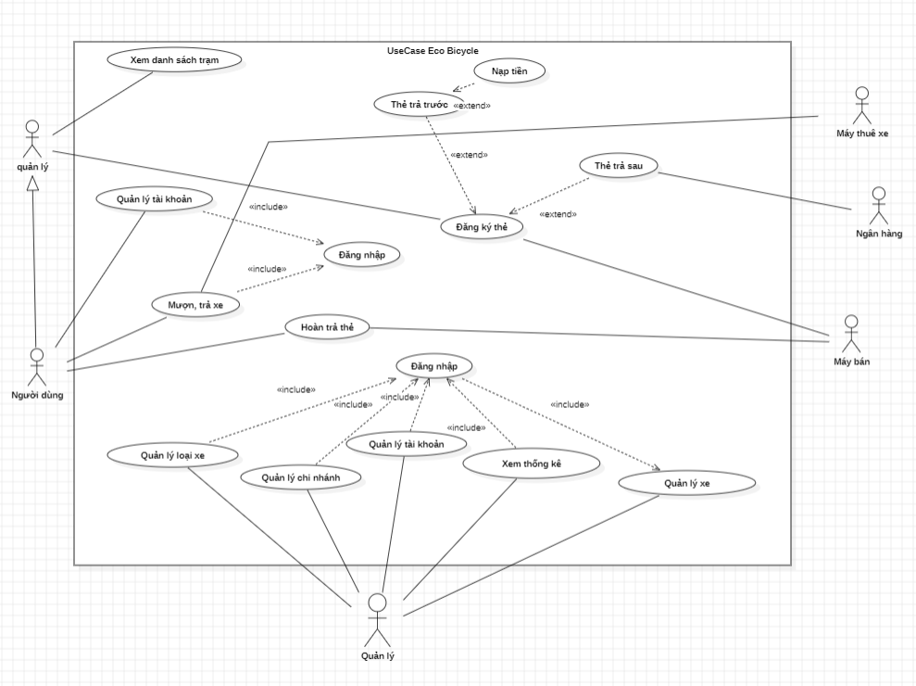

* + - 1. Sơ đồ Use case
    1. Mô tả các Use Case

#### Use Case Đăng nhập

|  |  |  |
| --- | --- | --- |
| UC - Đăng nhập | | |
|  | | |
| Tên | | UC - Đăng nhập |
| Mô tả | | Người quản lý, người dùng đăng nhập vào hệ thống **window form** |
| Tác nhân | | Quản Lý, người dùng |
| Bao gồm các tác nhân (include) | | Đăng nhập |
| Mở rộng các tác nhân (extend) | |  |
| Điều kiện tiên quyết | | Người dùng được cấp tài khoản username và Password |
| Luồng sự kiện | | |
|  | Luồng chính | 1. Người dùng chọn Đăng nhập 2. Hệ thống load màn hình đăng nhập 3. Người dùng nhập tên và mật khẩu 4. Hệ thống kiểm tra tên và mật khẩu. Nếu tên và mật khẩu không đúng hệ thống thông báo A1. Ngược lại hệ thống chuyển sang màn hình chức năng |
|  | Luồng phụ | A1. “Tên đăng nhập và mật khẩu không chính xác” |

#### Use case Hoàn trả thẻ

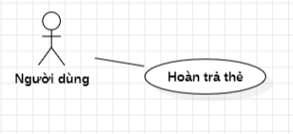

* + - 1. Use case Hoàn trả thẻ

|  |  |  |
| --- | --- | --- |
| UC - Hoàn trả thẻ | | |
|  | | |
| Tên | | UC- Hoàn trả thẻ |
| Mô tả | | Người dùng  đăng nhập vào hệ thống **window form** |
| Tác nhân | | Người dùng |
| Bao gồm các tác nhân (include) | | Đăng nhập |
| Mở rộng các tác nhân (extend) | |  |
| Điều kiện tiên quyết | | Người dùng đã đăng nhập vào hệ thống winform |
| Luồng sự kiện | | |
|  | Luồng chính | 1. Người dùng chọn {Hoàn trả thẻ} 2. Hệ thống hiện thông báo xác nhận hoàn trả thẻ 3. Người dùng chọn đồng ý    1. Hệ thống kiểm tra tiền trong máy bán thẻ có đủ không. Nếu không đủ thì thông báo A1    2. Hệ thống cập nhật lại thông tin thẻ    3. Hệ thống trả tiền cho người dùng |
| Luồng phụ | A1. “Hiện tại không thể hoàn trả thẻ” |
| Điều kiện sau | |  |

#### Use case Quản lý chi nhánh

#### 

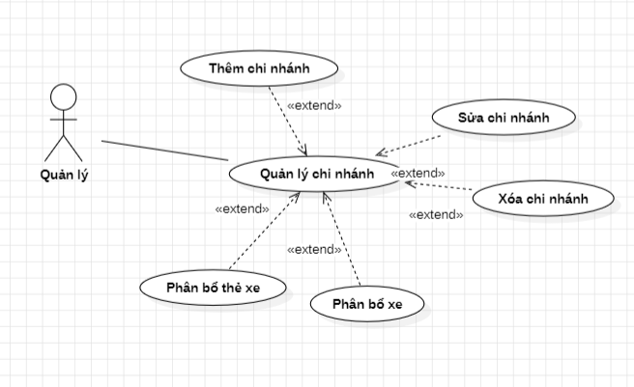

* + - 1. Use case Quản lý chi nhánh

|  |  |  |
| --- | --- | --- |
| UC - Quản lý chi nhánh | | |
|  | | |
| Tên | | UC - Quản lý chi nhánh |
| Mô tả | | Người quản lý đăng nhập vào hệ thống **window form** |
| Tác nhân | | Quản Lý |
| Bao gồm các tác nhân (include) | | Đăng nhập |
| Mở rộng các tác nhân (extend) | | UC Thêm mới chi nhánh, UC Cập nhật chi nhánh, UC Sửa chi nhánh |
| Điều kiện tiên quyết | | Người dùng được cấp tài khoản username và Password |
| Luồng sự kiện | | |
|  | Luồng chính | 1. Người dùng chọn {Quản lý chi nhánh} 2. Hệ thống load danh sách các chi nhánh hiện có 3. Người dùng có thể    1. Thêm mới chi nhánh       1. Người dùng nhập tên chi nhánh, Địa chỉ       2. Hệ thống kiểm tra nếu {tên chi nhánh} và {địa chỉ} rỗng thì thông báo A1       3. Hệ thống kiểm tra nếu {tên chi nhánh} hoặc {địa chỉ} đã tồn tại thì thông báo A2       4. Hệ thống cập nhật mới cho chi nhánh xuống cơ sở dữ liệu    2. Sửa chi nhánh       1. Người dùng chọn chi nhánh cần chỉnh sửa và nhập tên chi nhánh, và địa chỉ mới       2. Hệ thống kiểm tra nếu {tên chi nhánh} và {địa chỉ} rỗng thì thông báo A1       3. Hệ thống kiểm tra nếu {tên chi nhánh} hoặc {địa chỉ} đã tồn tại thì thông báo A2       4. Hệ thống cập nhật mới chi nhánh xuống cơ sở dữ liệu    3. Xóa chi nhánh       1. Người dùng chọn tên chi nhánh cần xóa       2. Hệ thống kiểm tra nếu chi nhánh vẫn còn chứa xe thì thông báo A3       3. Hệ thống xóa chi nhánh xuống cơ sở dữ liệu    4. Phân bổ xe       1. Người dùng chọn chức năng phân bổ xe       2. Hệ thống load màn hình phân bổ       3. Người dùng chọn danh sách các xe trong trạm cần phân bổ và chọn nút “Phân bổ”       4. Hệ thống kiểm tra số lượng cần phân bổ phù hợp với điều kiện thì cập nhật xuống cơ sở dữ liệu. nếu không phù hợp thì thông báo A4    5. Phân bổ thẻ xe       1. Người dùng chọn chức năng phân bổ thẻ xe       2. Hệ thống load danh sách xe hiện có trong chi nhánh       3. Người dùng chọn danh sách các xe trong trạm cần phân bổ và chọn nút “Phân bổ”       4. Hệ thống kiểm tra số lượng cần phân bổ phù hợp với điều kiện thì cập nhật xuống cơ sở dữ liệu. nếu không phù hợp thì thông báo A5 |
| Luồng phụ | A1. “Tên chi nhánh và địa chỉ  không được phép rỗng”  A2. “Tên chi nhánh hoặc địa chỉ đã tồn tại”  A3. “Không xóa được chi nhánh vì chi nhánh vẫn còn chứa xe chưa phân bổ”  A4. “Vui lòng kiểm tra lại danh sách xe cần phân bổ”  A4. “Vui lòng kiểm tra lại số lượng thẻ cần phân bổ” |
| Điều kiện sau | |  |

#### UC - Quản lý thẻ xe

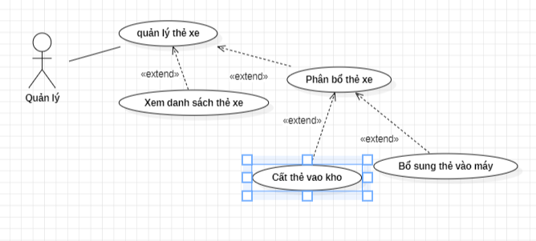

* + - 1. UC - Quản lý thẻ xe

|  |  |  |
| --- | --- | --- |
| UC - Quản lý thẻ xe | | |
| Tên | | UC - Quản lý thẻ xe |
| Mô tả | | Người quản lý đăng nhập vào hệ thống **window form** |
| Tác nhân | | Quản Lý |
| Bao gồm các tác nhân (include) | | Đăng nhập |
| Mở rộng các tác nhân (extend) | | UC Xem thông tin thẻ |
| Điều kiện tiên quyết | | Người dùng được cấp tài khoản username và Password |
| Luồng sự kiện | | |
|  | Luồng chính | 1. Người dùng chọn {Quản lý thẻ xe} 2. Hệ thống load danh sách thẻ xe 3. Người dùng có thể chọn 4. Xem thông tin danh sách thẻ xe đã đăng ký 5. Xem số lượng thẻ xe tại các máy tại chi nhánh và người dùng có thể chọn:    1. Bổ sung thẻ xe tại máy       1. Chọn máy cần bổ sung       2. Nhập số lượng thẻ       3. Nếu số lượng thẻ rỗng thì thông báo A1       4. Hệ thống gửi thông báo cho nhân viên kỹ thuật       5. Khi đã bổ sung thì hệ thống cập nhật xuống cơ sở dữ liệu    2. Cất thẻ vào kho       1. Chọn máy cần bổ sung       2. Nhập số lượng thẻ       3. Nếu số lượng thẻ quá số thẻ còn lại thì thông báo A2       4. Hệ thống gửi thông báo cho nhân viên kỹ thuật       5. Khi đã cất vào kho thì hệ thống cập nhật xuống cơ sở dữ liệu |
| Luồng phụ | A1. “Số lượng thẻ không được phép rỗng”  A2. “Số lượng thẻ vượt quá số thẻ còn lại của máy” |
| Điều kiện sau | |  |

#### UC - Quản lý xe

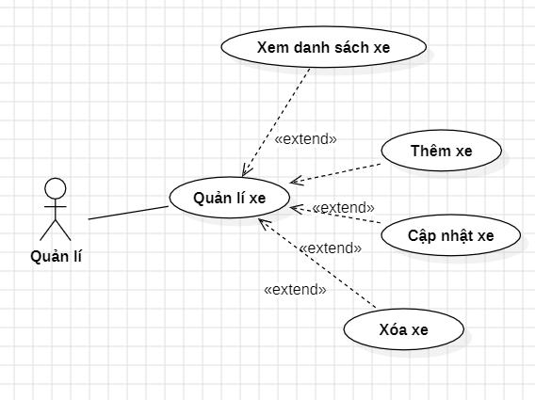

* + - 1. UC - Quản lý xe

|  |  |  |
| --- | --- | --- |
| UC- Quản lý xe | | |
| Tên | | UC- Quản lý xe |
| Mô tả | | Người quản lý đăng nhập vào hệ thống **window form** |
| Tác nhân | | Quản Lý |
| Bao gồm các tác nhân (include) | | Đăng nhập |
| Mở rộng các tác nhân (extend) | | UC Thêm mới xe, UC Cập nhật  xe, UC  Xóa  xe |
| Điều kiện tiên quyết | | Người dùng được cấp tài khoản username và Password |
| Luồng sự kiện | | |
|  | Luồng chính | 1. Người dùng chọn {Quản lý xe} 2. Hệ thống load danh sách các xe hiện có 3. Người dùng có thể    1. Thêm mới xe       1. Người dùng nhập mã xe, tên xe, tên hãng xe, loại xe       2. Hệ thống kiểm tra nếu {mã xe } và {tên xe},{tên hãng xe},{loại xe} rỗng thì thông báo A1       3. Hệ thống kiểm tra nếu {mã xe}  đã tồn tại thì thông báo A2       4. Hệ thống cập nhật mới cho Xe xuống cơ sở dữ liệu    2. Cập nhật mã xe       1. Người dùng chọn mã xe cần chỉnh sửa và nhập tên xe,tên hãng xe,loại xe       2. Hệ thống kiểm tra nếu{tên xe},{tên hãng xe},{loại xe} rỗng thì thông báo A1       3. Hệ thống kiểm tra nếu{ tên xe},{tên hãng xe},{loại xe}đã tồn tại thì thông báo A2       4. Hệ thống cập nhật mới cho xe xuống cơ sở dữ liệu    3. Xóa xe       1. Người dùng chọn mã xe cần xóa       2. Hệ thống kiểm tra xe có tồn tại trong cơ sở dữ liệu nếu tồn tại hệ thống xóa xe xuống cơ sở dữ liệu. Ngược lại hệ thống thông báo A3 |
|  | Luồng phụ | A1. “Loại xe và Mã xe  không được phép rỗng”  A2. “Mã xe  đã tồn tại”  A3. “Mã xe không tồn tại” |
| Điều kiện sau | |  |

#### UC - Quản lý tài khoản

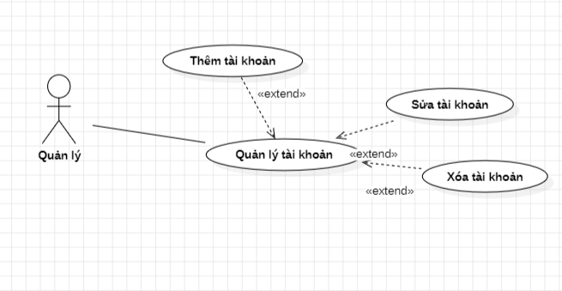

* + - 1. UC - Quản lý tài khoản

|  |  |  |
| --- | --- | --- |
| UC- Quản lý tài khoản | | |
| Tên | | UC- Quản lý tài khoản |
| Mô tả | | Người quản lý đăng nhập vào hệ thống **window form** |
| Tác nhân | | Người quản lý |
| Bao gồm các tác nhân (include) | | Đăng nhập |
| Mở rộng các tác nhân (extend) | | UC Gia hạn, UC đăng ký |
| Điều kiện tiên quyết | | Người dùng được cấp tài khoản username và Password |
| Luồng sự kiện | | |
|  | Luồng chính | 1. Người dùng chọn {Quản lý tài khoản} 2. Hệ thống đưa ra mã tài khoản,danh sách mã xe, số dư của bạn,số giờ mượn,loại xe mượn,ngày mượn, ngày kết thúc 3. Người dùng có thể    1. Đăng ký người dùng       1. Người dùng nhập Họ tên, giới tính, số điện thoại       2. Hệ thống kiểm tra nếu họ tên, giới tính hoặc số điện thoại rỗng thì thông báo A1       3. Hệ thống cập nhật thông tin xuống cơ sở dữ liệu    2. Sửa tài khoản       1. Người dùng nhập lại Họ tên, giới tính, số điện thoại       2. Hệ thống kiểm tra nếu {mã tài khoản} không tồn tại thì thông báo A1       3. Hệ thống cập nhật mới cho người dùng xuống cơ sở dữ liệu    3. Xóa thông tin thẻ       1. Người dùng nhập mã tài khoản cần xóa       2. Hệ thống kiểm tra nếu{mã tài khoản} rỗng thì thông báo A1       3. Hệ thống kiểm tra nếu{mã tài khoản} không tồn tại thì thông báo A2       4. Hệ thống cập nhật thông tin mới xuống cơ sở dữ liệu. |
|  | Luồng phụ | A1. “Thông tin không được phép rỗng”  A2. “Mã tài khoản không đã tồn tại” |
| Điều kiện sau | | Người dùng có thể |

#### UC - Xem thống kê

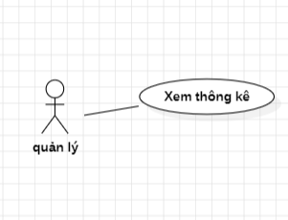

* + - 1. UC - Xem thống kê

|  |  |  |
| --- | --- | --- |
| UC - Xem thống kê | | |
| Tên | | UC - Xem thống kê |
| Mô tả | | Người dùng vào hệ thống **window form** |
| Tác nhân | | Người quản lý |
| Bao gồm các tác nhân (include) | | Đăng nhập |
| Mở rộng các tác nhân (extend) | |  |
| Điều kiện tiên quyết | | Người dùng được cấp tài khoản username và Password |
| Luồng sự kiện | | |
|  | Luồng chính | 1. Người dùng chọn {Xem thống kê} 2. Hệ thống load màn hình thống kê |
|  | Luồng phụ |  |
| Điều kiện sau | |  |

#### UC - đăng ký thẻ

|  |  |  |
| --- | --- | --- |
| UC - Quản lý tài khoản | | |
| Tên | | UC - Quản lý tài khoản |
| Mô tả | | Khách  đăng nhập vào hệ thống **window form** |
| Tác nhân | | Khách,người dùng |
| Bao gồm các tác nhân (include) | |  |
| Mở rộng các tác nhân (extend) | |  |
| Điều kiện tiên quyết | | Người dùng tương tác với máy bán thẻ, máy bán thẻ ở trạng thái hoạt động bình thường |
| Luồng sự kiện | | |
|  | Luồng chính | 1. Người dùng chọn {Đăng ký thẻ} 2. Hệ thống load màn hình Đăng ký thẻ 3. Người dùng nhập thông tin gồm số điện thoại, giới tính. 4. Người dùng có thể chọn    1. Thẻ trả trước       1. Người dùng đưa tiền vào máy bán thẻ cho đến khi có hơn 1.000.000 đồng trong tài khoản       2. Người dùng chọn hoàn tất. Hệ thống cập nhật thông tin xuống cơ sở dữ liệu    2. Thẻ trả sau       1. Người dùng chọn tên ngân hàng và mã tài khoản       2. Hệ thống cập nhật thông tin khách hàng xuống cơ sở dữ liệu 5. Hệ thống trả thẻ người dùng đã đăng ký |
| Luồng phụ |  |
| Điều kiện sau | | Người dùng có thể đăng nhập bằng thẻ đã trả ở máy bán thẻ |

#### UC - Xem DANH SÁCH TRẠM

|  |  |  |
| --- | --- | --- |
| UC - DANH SÁCH TRẠM | | |
| Tên | | UC - DANH SÁCH TRẠM |
| Mô tả | | Người dùng, khách truy cập vào hệ thống web |
| Tác nhân | | Khách,người dùng |
| Bao gồm các tác nhân (include) | | Đăng nhập |
| Mở rộng các tác nhân (extend) | |  |
| Điều kiện tiên quyết | | Người dùng truy cập vào hệ thống web |
| Luồng sự kiện | | |
|  | Luồng chính | 1. Người dùng chọn {Xem danh sách trạm} 2. Hệ thống load màn hình Xem danh sách trạm. Và hiện danh sách các trạm trên màn hình. |
|  | Luồng phụ |  |
| Điều kiện sau | |  |

#### UC - XEM DANH SÁCH LOẠI XE

|  |  |  |
| --- | --- | --- |
| UC - XEM DANH SÁCH LOẠI XE | | |
| Tên | | UC - XEM DANH SÁCH LOẠI XE |
| Mô tả | | Người quản lý truy cập vào hệ thống winform |
| Tác nhân | | Người quản lý |
| Bao gồm các tác nhân (include) | |  |
| Mở rộng các tác nhân (extend) | |  |
| Điều kiện tiên quyết | | Người quản lý được cấp username và password |
| Luồng sự kiện | | |
|  | Luồng chính | 1. Người dùng chọn {Xem danh sách loại xe} 2. Hệ thống load màn hình Xem danh sách loại xe. Hệ thống hiển thị thông tin chi tiết của từng loại xe. 3. Người dùng có thể    1. Thêm Loại xe mới       1. Người dùng nhập các thông tin cần thiết       2. Hệ thống kiểm tra nếu các thông tin rỗng thì thông báo A1       3. Hệ thống cập nhật thông tin xuống cơ sở dữ liệu    2. Sửa tài khoản       1. Người dùng nhập lại các thông tin cần chỉnh sửa       2. Hệ thống kiểm tra nếu các thông tin rỗng thì thông báo A1       3. Hệ thống cập nhật mới cho người dùng xuống cơ sở dữ liệu    3. Xóa thông tin thẻ       1. Người dùng nhập mã loại xe       2. Hệ thống kiểm tra nếu{mã loại xe} rỗng thì thông báo A1       3. Hệ thống kiểm tra nếu{mã loại xe} không tồn tại thì thông báo A2       4. Hệ thống cập nhật thông tin mới xuống cơ sở dữ |
|  | Luồng phụ |  |
| Điều kiện sau | | A1 “Vui lòng nhập đủ thông tin”  A2 “Vui lòng kiểm tra lại thông tin” |

* 1. Phân tích
     1. Sơ đồ lớp (Class Diagram)

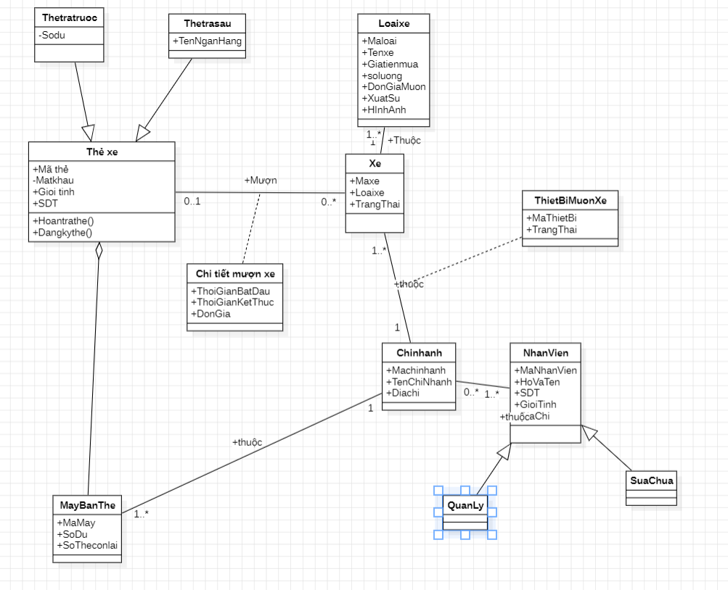

* + - 1. Sơ đồ Class Diagram
    1. Sơ đồ tuần tự (Sequence Diagram)

### UC - Đăng nhập

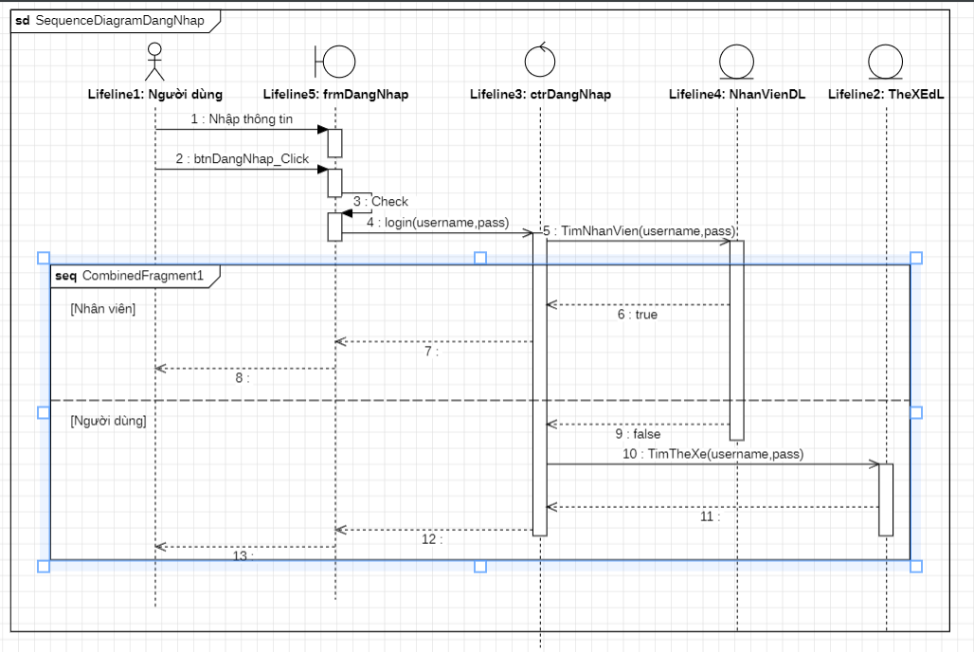

* + - 1. Sơ đồ tuần tự UC - Đăng nhập

### UC - Đăng ký thẻ

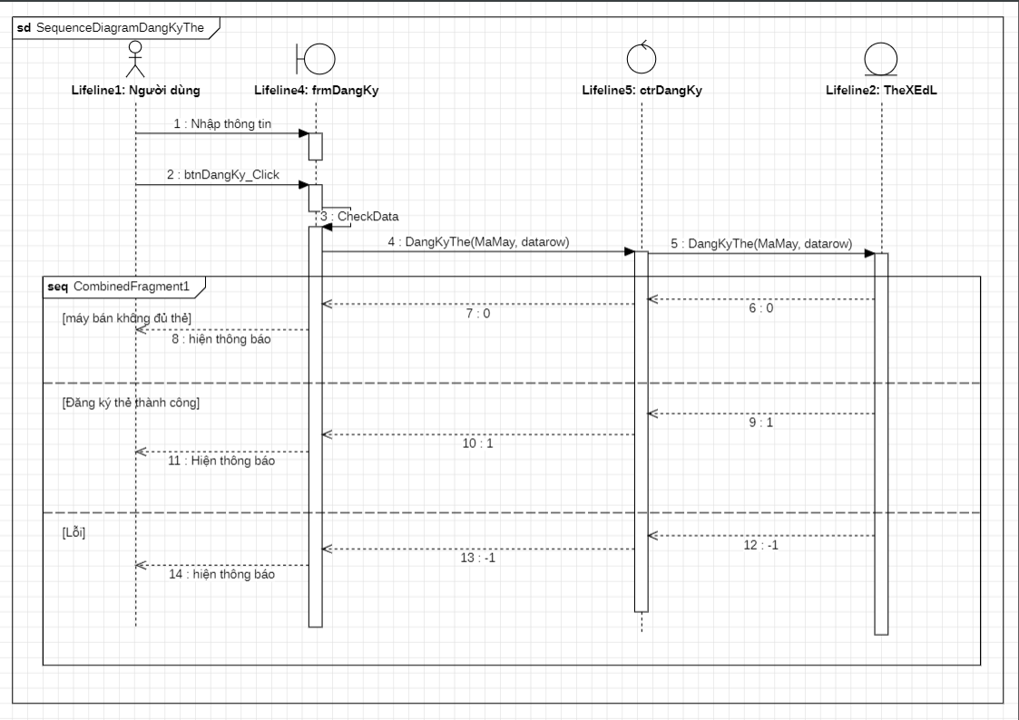

* + - 1. Sơ đồ tuần tự UC - Đăng ký thẻ

### UC - Xem thông tin

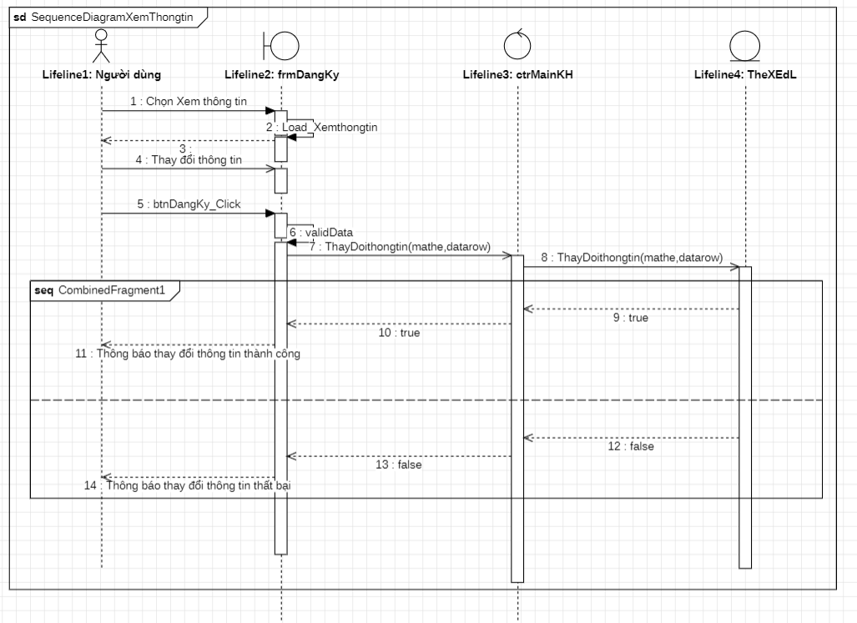

* + - 1. Sơ đồ tuần tự UC - Xem thông tin

### UC - Nạp tiền

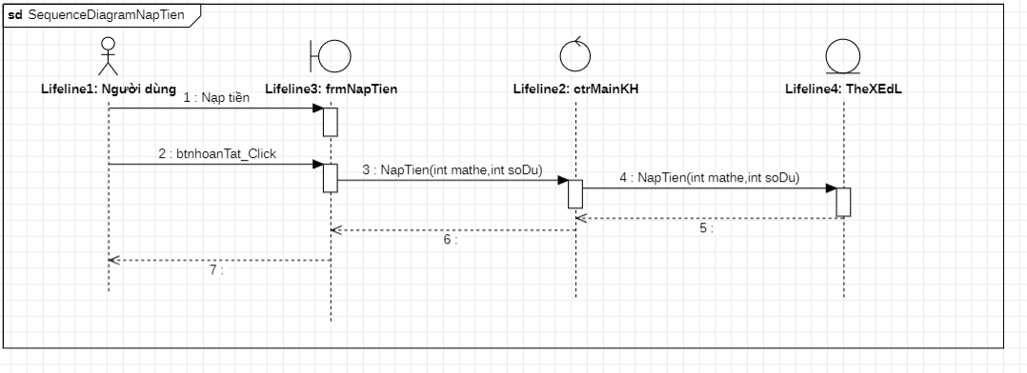

* + - 1. Sơ đồ tuần tự UC Nạp tiền

### UC - Hoàn trả thẻ

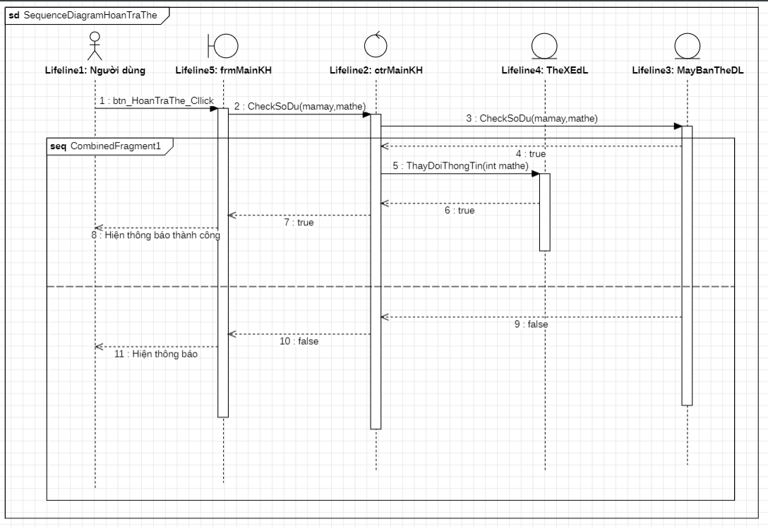

* + - 1. Sơ đồ tuần tự UC Hoàn trả thẻ

### UC - Quản lý loại xe

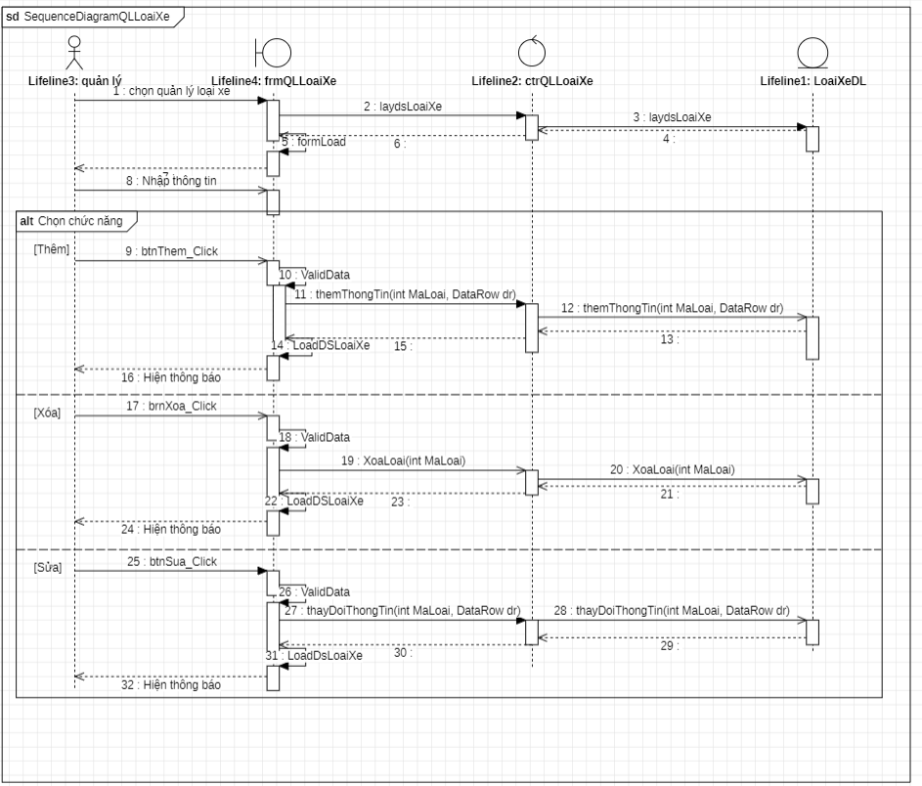

* + - 1. Sơ đồ tuần tự Quản lý loại xe

### UC - Quản lý xe

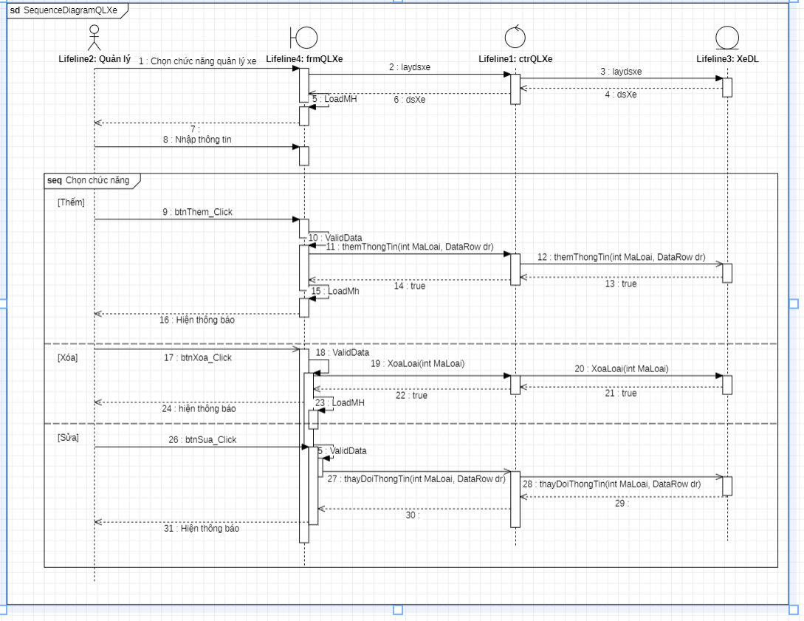

* + - 1. Sơ đồ tuần tự

### UC - Quản lý tài khoản

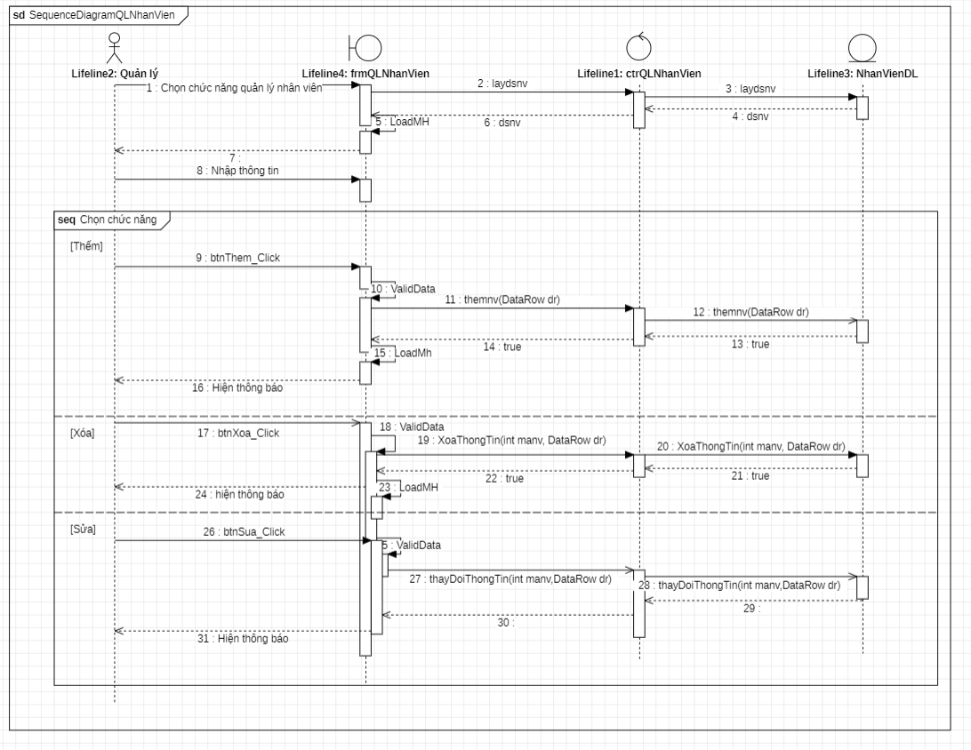

* + - 1. Sơ đồ tuần tự quản lý tài khoản

### UC - Quản lý chi nhánh

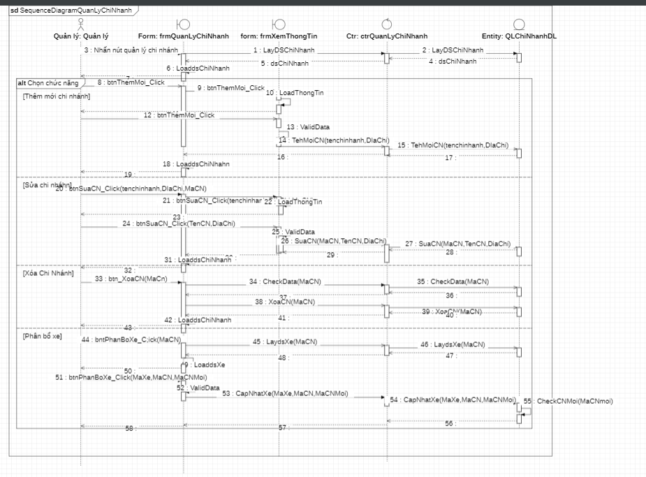

* + - 1. Sơ đồ tuần tự

### UC - Xem thống kê

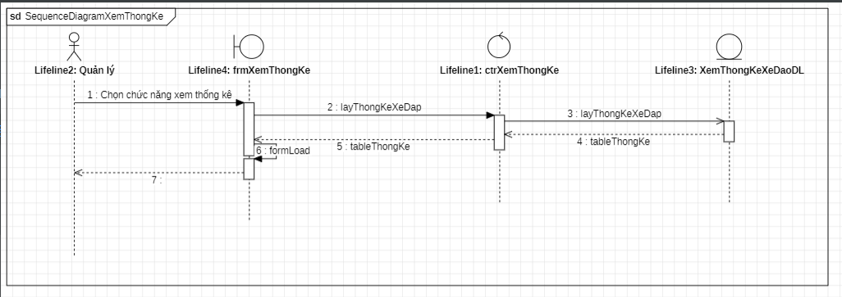

* + - 1. Sơ đồ tuần tự
    1. Sơ đồ hoạt động (Activity Diagram)

### UC - Xem thông tin

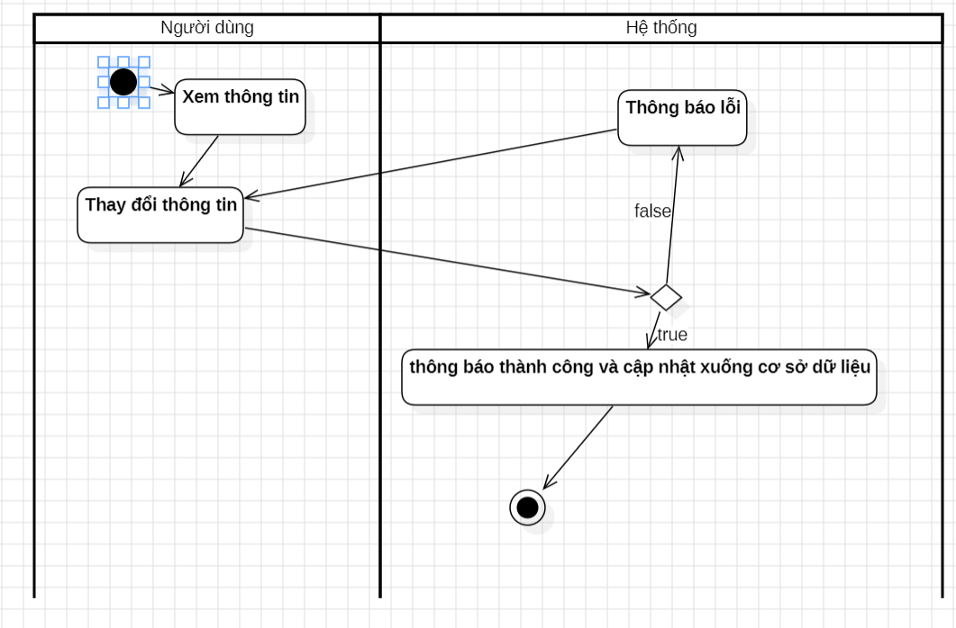

* + - 1. Sơ đồ hoạt động UC - Xem thông tin

### UC - Quản lý loại xe

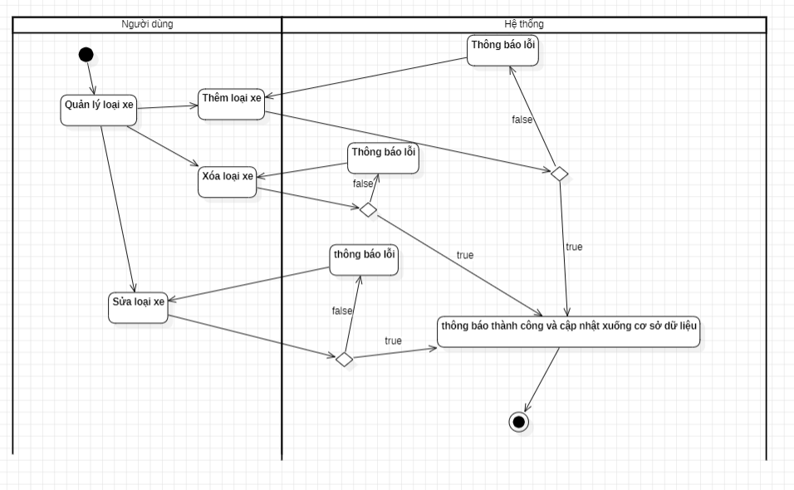

* + - 1. Sơ đồ hoạt động UC - Quản lý loại xe

### UC - Quản lý xe

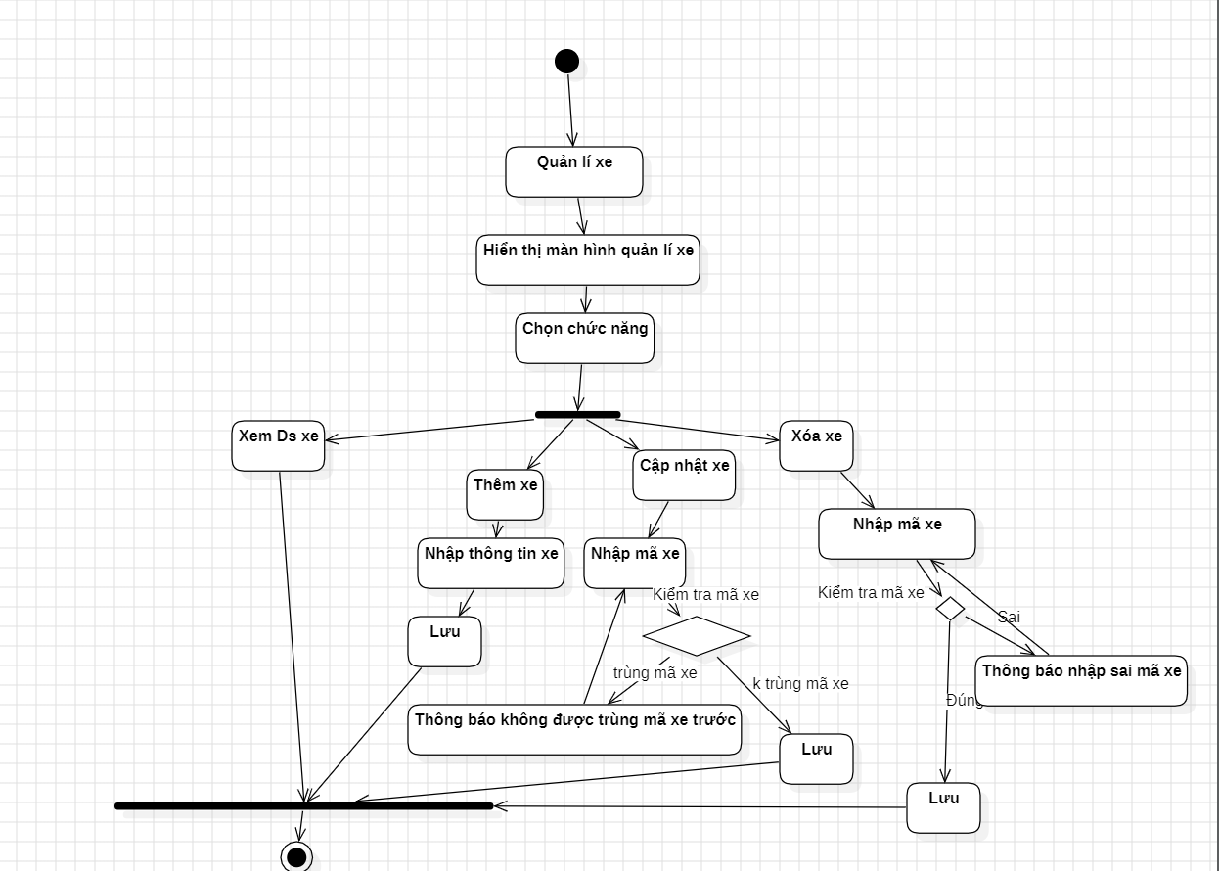

* + - 1. Sơ đồ tuần tự UC - Quản lý xe

### UC - Quản lý tài khoản

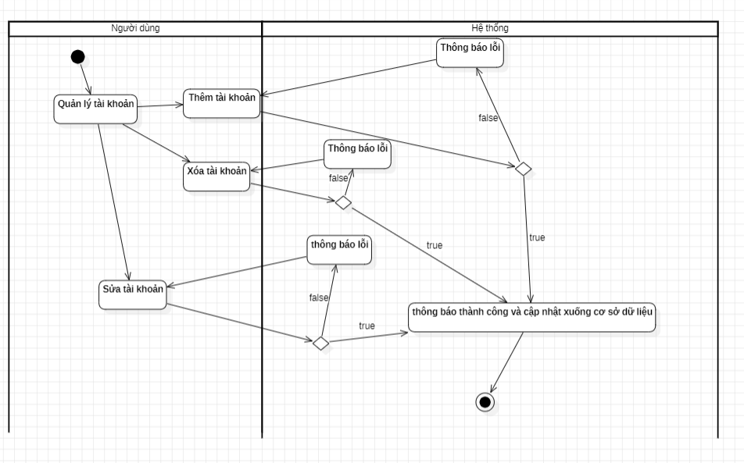

* + - 1. Sơ đồ hoạt động Quản lý tài khoản

### UC - Quản lý chi nhánh

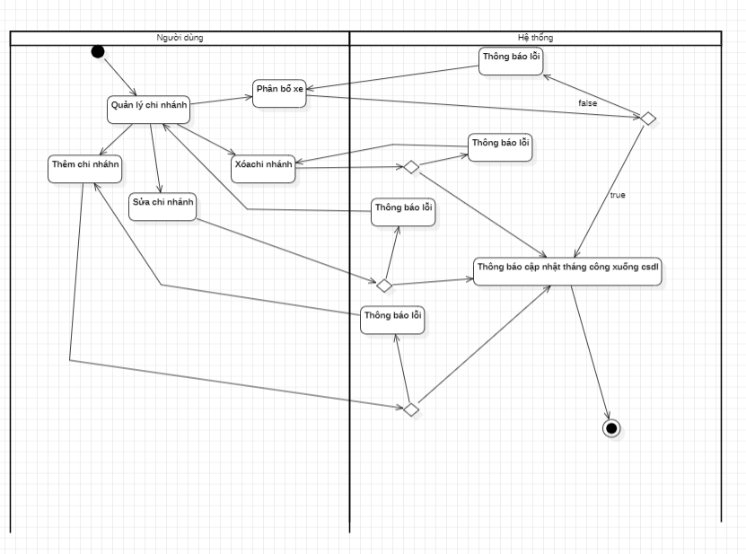

* + - 1. Sơ đồ hoạt động Quản lý chi nhánh
    1. Sơ đồ trạng thái (Statechart Diagram)

1. Use case Quản lý xe

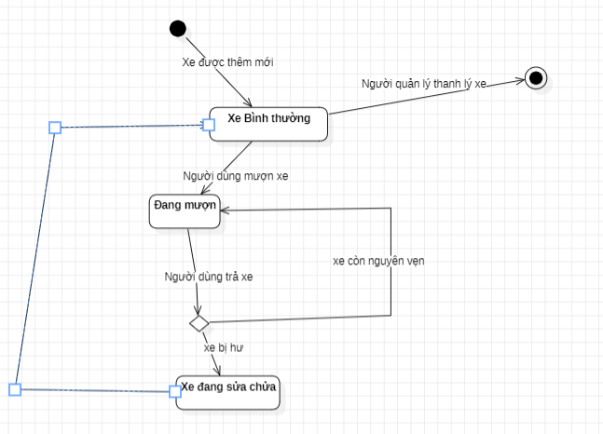

* + - 1. Sơ đồ trạng thái Quản lý xe

1. Use **case Quản lý thẻ xe**

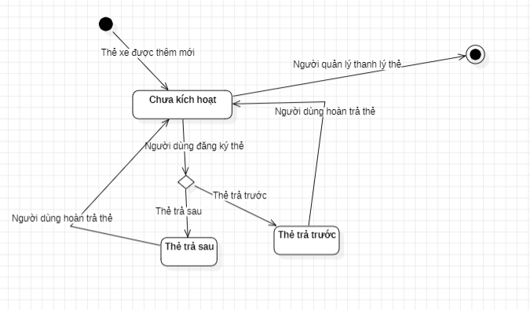

* + - 1. Sơ đồ trạng thái Quản lý thẻ xe
    1. *Sơ đồ dữ* **liệu** *(ERD)*

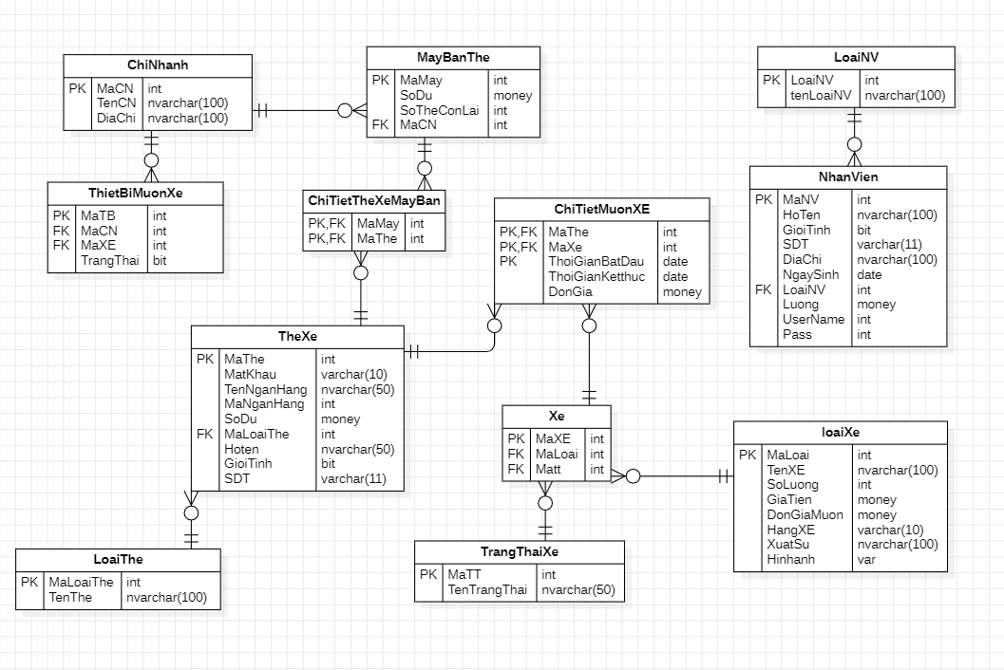

* + - 1. Sơ đồ dữ liệu

* 1. Thiết kế
     1. Thiết kế Database

1. ClassDiagram

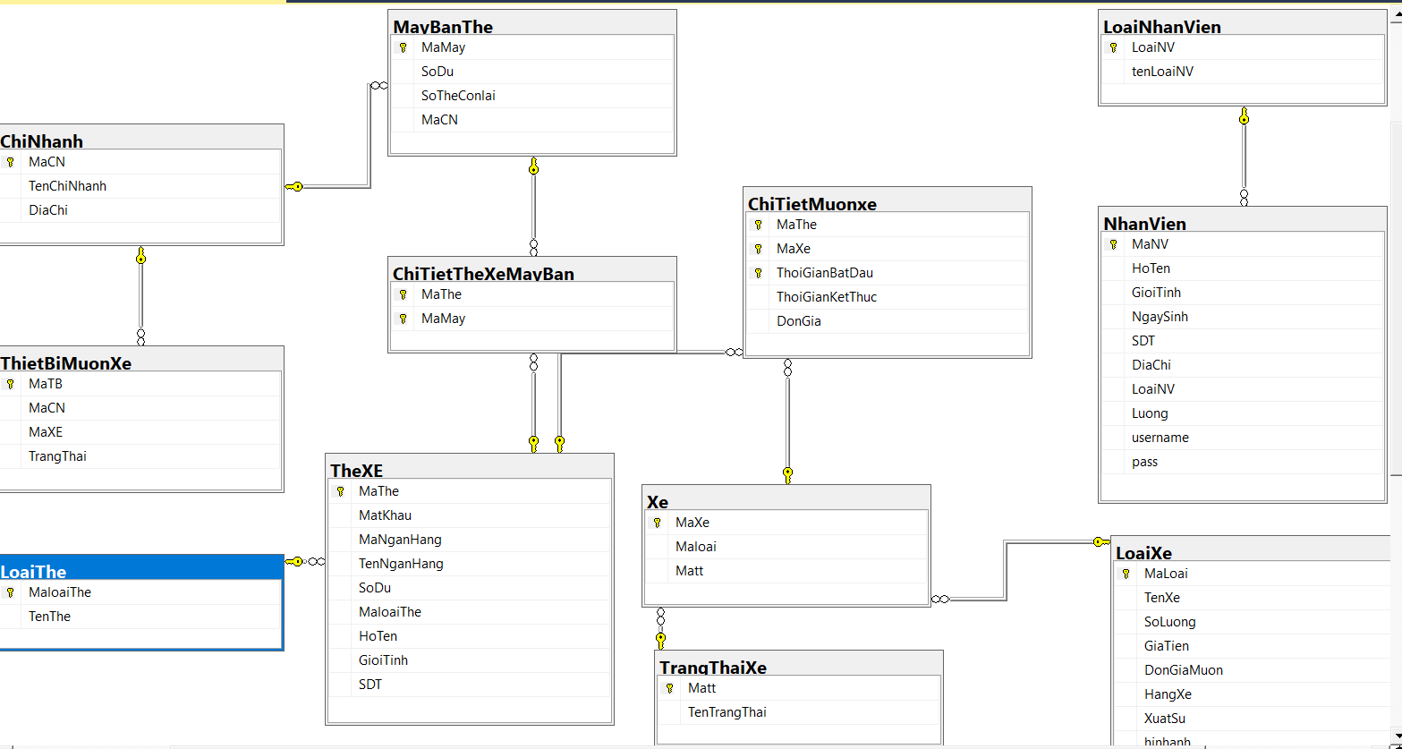

1. Lược đồ chi tiết
   * + - 1. Bảng Nhân Viên

|  |  |  |  |
| --- | --- | --- | --- |
| STT | Tên trường | Kiểu dữ liệu | Mô tả |
| 1 | MaNV | int | Mã Nhân Viên |
| 2 | HoTen | nvarchar(100) | Họ tên |
| 3 | GioiTinh | bit | Giới tính |
| 4 | NgaySinh | date | Ngày sinh |
| 5 | SDT | varchar(10) | Số điện thoại |
| 6 | LoaiNV | int | loại nhân viên |
| 7 | Luong | money | Lương |
| 8 | DiaChi | nvarchar(100) | Địa chỉ |
| 9 | UserName | nvarchar(100) | tên sử dụng |
| 10 | Pass | nvarchar(10) | Mật khẩu |

* + - * 1. Bảng LoaiNV

|  |  |  |  |
| --- | --- | --- | --- |
| STT | Tên trường | Kiểu dữ liệu | Mô tả |
| 1 | LoaiNV | int | Loại Nhân Viên |
| 2 | TenLoaiNV | nvarchar(100) | Tên loại nhân viên |

* + - * 1. Bảng LoaiXe

|  |  |  |  |
| --- | --- | --- | --- |
| STT | Tên trường | Kiểu dữ liệu | Mô tả |
| 1 | MaLoai | int | Mã Loại |
| 2 | TenXe | nvarchar(100) | Tên xe |
| 3 | SoLuong | int | Số lượng |
| 4 | GiaTien | money | Giá tiền |
| 5 | Dongiamua | money | Đơn giá mua |
| 6 | HangXe | nvarchar(50) | Hãng xe |
| 7 | XuatSu | nvarchar(50) | Xuất Sứ |
| 8 | HinhAnh | varbinary(max) | Hình ảnh |

* + - * 1. Bảng Xe

|  |  |  |  |
| --- | --- | --- | --- |
| STT | Tên trường | Kiểu dữ liệu | Mô tả |
| 1 | MaXe | int | Mã xe |
| 2 | MaLoai | int | Mã Loại |
| 3 | Matt | int | Mã trạng thái |

* + - * 1. Bảng TrangThaiXE

|  |  |  |  |
| --- | --- | --- | --- |
| STT | Tên trường | Kiểu dữ liệu | Mô tả |
| 1 | Matt | int | Mã trạng thái |
| 2 | TenTrangThai | nvarchar(100) | Tên trạng thái |

* + - * 1. Bảng TheXe

|  |  |  |  |
| --- | --- | --- | --- |
| STT | Tên trường | Kiểu dữ liệu | Mô tả |
| 1 | MaThe | int | Mã thẻ |
| 2 | MatKhau | int | Mật khẩu |
| 3 | MaNganHang | nvarchar(100) | Mã ngân hàng |
| 4 | TenNganHang | nvarchar(100) | Tên Ngân hàng |
| 5 | SoDu | money | Số dư |
| 6 | MaloaiThe | int | Mã loại thẻ |
| 7 | HoTen | nvarchar(100) | Họ tên |
| 8 | GioiTinh | bit | Giới tính |
| 9 | SDT | varchar(11) | Số điện thoại |

* + - * 1. Bảng LoaiThe

|  |  |  |  |
| --- | --- | --- | --- |
| STT | Tên trường | Kiểu dữ liệu | Mô tả |
| 1 | MaLoaiThe | int | Mã loại thẻ |
| 2 | TenThe | nvarchar(100) | Tên loại thẻ |

* + - * 1. Bảng ChiTietMuonXe

|  |  |  |  |
| --- | --- | --- | --- |
| STT | Tên trường | Kiểu dữ liệu | Mô tả |
| 1 | MaThe | int | Mã Thẻ |
| 2 | MaXE | int | Mã Xe |
| 3 | ThoiGianBatDau | date | Thời gian bắt đầu |
| 4 | ThoiGianKetThuc | date | thời gian kết thúc |
| 5 | DonGia | money | Đơn Giá |

* + - * 1. Bảng ChiTietTheXeMayBan

|  |  |  |  |
| --- | --- | --- | --- |
| STT | Tên trường | Kiểu dữ liệu | Mô tả |
| 1 | MaThe | int | Mã Thẻ |
| 2 | MaMay | itn | Mã máy |

* + - * 1. Bảng MayBanThe

|  |  |  |  |
| --- | --- | --- | --- |
| STT | Tên trường | Kiểu dữ liệu | Mô tả |
| 1 | MaMay | int | Mã máy |
| 2 | SoDu | money | Số dư |
| 3 | SoTheConlai | int | Số thẻ còn lại |
| 4 | MaCN | int | Mã chi nhánh |

* + - * 1. Bảng ChiNhanh

|  |  |  |  |
| --- | --- | --- | --- |
| STT | Tên trường | Kiểu dữ liệu | Mô tả |
| 1 | MaCN | int | Mã chi nhánh |
| 2 | TenChiNhanh | nvarchar(100) | Tên chi nhánh |
| 3 | DiaChi | nvarchar(100) | Địa chỉ |

* + - * 1. Bảng ThietBiMuonXe

|  |  |  |  |
| --- | --- | --- | --- |
| STT | Tên trường | Kiểu dữ liệu | Mô tả |
| 1 | MaTB | int | Mã Thiết bị |
| 2 | MaCN | int | Mã Chi nhánh |
| 3 | MaXe | int | Mã Xe |
| 4 | TrangThai | bit | Trạng Thái |

* 1. Thiết kế giao diện
     1. Thiết kế màn hình

#### Sơ đồ màn hình

1. Sơ đồ màn hình cho quản lý

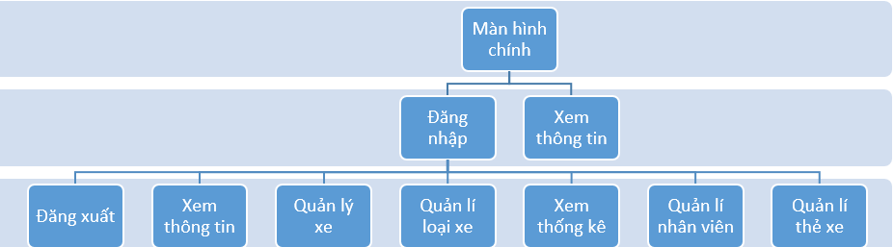

* + - 1. Sơ đồ màn hình cho quản lý

1. Sơ đồ mà hình cho khách hàng

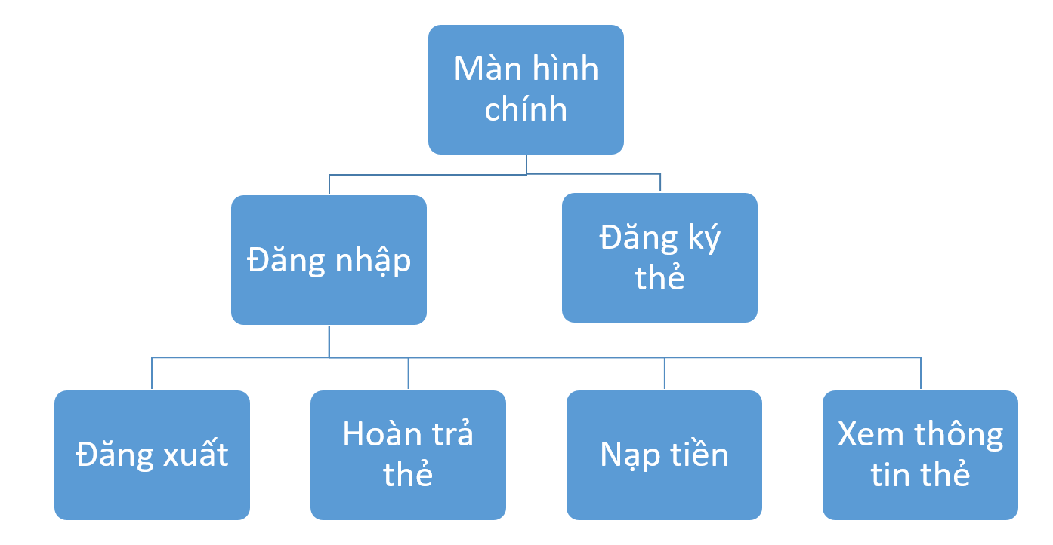

* + - 1. Sơ đồ màn hình cho khách hàng
    1. Danh sách các thành phần màn hình trên sơ đồ

1. Thành phần sơ đồ quản lý

|  |  |  |  |  |
| --- | --- | --- | --- | --- |
| STT | Mã số | Loại | Ý nghĩa | Ghi chú |
| 1 | DN | form | Màn hình đăng nhập |  |
| 2 | XTT | form | Xem thông tin |  |
| 3 | QLX | form | Màn hình quản lý xe |  |
| 4 | QLLX | form | Màn hình quản lý loại xe |  |
| 5 | XTK | form | Màn hình xem thống kê |  |
| 6 | QLNV | form | Màn hình quản lý nhân viên |  |
| 7 | QLTX | form | Màn hình quản lý thẻ xe |  |
| 8 | DK | form | Màn hình đăng ký |  |

* + - * 1. Thành phần sơ đồ quản lý

- Tên màn hình: frmDangNhap

- Mã số: DN

- Nội dung:

|  |  |  |  |  |  |  |
| --- | --- | --- | --- | --- | --- | --- |
| STT | Tên | Loại | Kiểu dữ liệu | Miền giá trị | GT Default | Tên xử lý |
| 1 | txtUserName | textbox | string | 32767 |  |  |
| 2 | txtPassword | textbox | string | 32767 |  |  |
| 3 | btnDangNhap | button |  |  |  | simpleButton1_Click |
| 4 | btnThoat | button |  |  |  | btnThoatDangNhap_Click |

- Tên màn hình: frmQuanlyLoaiXe

- Mã số: QLLX

- Nội dung:

|  |  |  |  |  |  |  |
| --- | --- | --- | --- | --- | --- | --- |
| STT | Tên | Loại | Kiểu dữ liệu | Miền giá trị | GT Default | Tên xử lý |
| 1 | txtMaLoai | textbox | string | 32767 |  |  |
| 2 | txtTenXe | textbox | string | 32767 |  |  |
| 3 | txtSoLuong | textbox | string | 32767 |  |  |
| 4 | txtGiatien | textbox | string | 32767 |  |  |
| 5 | txtDonGiaMuon | textbox | string | 32767 |  |  |
| 6 | txtHangXe | textbox | string | 32767 |  |  |
| 7 | txtXuasu | textbox | string | 32767 |  |  |
| 8 | btnThem | Button |  |  |  | btnThem_Click |
| 9 | btnSua | Button |  |  |  | btnSua_Click |
| 10 | btnXoa | Button |  |  |  | btnXoa_Click |
| 11 | btnQuaylai | Button |  |  |  | btnQuayLai_Click |
| 12 | btnThoat | Button |  |  |  | btnThoat_Click |

- Tên màn hình: frmXemthongTin

- Mã số: XTT

- Nội dung:

|  |  |  |  |  |  |  |
| --- | --- | --- | --- | --- | --- | --- |
| STT | Tên | Loại | Kiểu dữ liệu | Miền giá trị | GT Default | Tên xử lý |
| 1 | txtMaNV | textbox | string |  |  |  |
| 2 | txtHovaTen | textbox | string |  |  |  |
| 3 | dateTimePicker1 | dateTimePicker | datetime |  | now |  |
| 4 | txtSDT | textbox | string |  |  |  |
| 5 | txtDiaChi | textbox | string |  |  |  |
| 6 | comboboxTenLoaiNV | combobox | string |  |  |  |
| 7 | txtLuong | textbox | string |  |  |  |
| 8 | radioButton1 | radioButton | bool |  |  |  |
| 9 | radioButton2 | radioButton | bool |  |  |  |
| 10 | txtUserName | textbox | string |  |  |  |
| 11 | TxtPassword | textbox | string |  |  |  |

Tên màn hình: frmQLxe

- Mã số: QLX

- Nội dung:

|  |  |  |  |  |  |  |
| --- | --- | --- | --- | --- | --- | --- |
| STT | Tên | Loại | Kiểu dữ liệu | Miền giá trị | GT Default | Tên xử lý |
| 1 | dataGridView1 | dataGridView |  |  |  |  |
| 2 | txtMaXe | textbox | string |  |  |  |
| 3 | comboBox1 | combobox | string |  |  |  |
| 4 | cbbTrangThai | combobox | string |  |  |  |
| 5 | cbbChiNhanh | combobox | string |  |  |  |
| 6 | btnNew | button |  |  |  | btnNew_Click |
| 7 | btnUpdate | button |  |  |  | btnUpdate_Click |
| 8 | btnDelete | button |  |  |  | btnDelete_Click |
| 9 | btnExit | button |  |  |  | btnExit_Click |

- Tên màn hình: frmXemthongke

- Mã số: XTK

- Nội dung:

|  |  |  |  |  |  |  |
| --- | --- | --- | --- | --- | --- | --- |
| STT | Tên | Loại | Kiểu dữ liệu | Miền giá trị | GT Default | Tên xử lý |
| 1 | reportViewer1 | reportViewer | datatable |  |  | reportViewer1_Load |

- Tên màn hình: frmQLNhanVien

- Mã số: QLNV

- Nội dung:

|  |  |  |  |  |  |  |
| --- | --- | --- | --- | --- | --- | --- |
| STT | Tên | Loại | Kiểu dữ liệu | Miền giá trị | GT Default | Tên xử lý |
| 1 | txtMaNV | textbox | string |  |  |  |
| 2 | txtHovaTen | textbox | string |  |  |  |
| 3 | dateTimePicker1 | dateTimePicker | datetime |  | now |  |
| 4 | txtSDT | textbox | string |  |  |  |
| 5 | txtDiaChi | textbox | string |  |  |  |
| 6 | comboboxTenLoaiNV | combobox | string |  |  |  |
| 7 | txtLuong | textbox | string |  |  |  |
| 8 | radioButton1 | radioButton | bool |  |  |  |
| 9 | radioButton2 | radioButton | bool |  |  |  |
| 10 | txtUserName | textbox | string |  |  |  |
| 11 | TxtPassword | textbox | string |  |  |  |
| 12 | btnThem | button |  |  |  | btnThem_Click |
| 13 | btnSua | button |  |  |  | btnSua_Click |
| 14 | btnXoa | button |  |  |  | btnXoa_Click |
| 15 | button1 | button |  |  |  | button1_Click |
| 16 | dataGridView1 | dataGridView |  |  |  |  |

- Tên màn hình: frmDangky

- Mã số: DK

- Nội dung:

|  |  |  |  |  |  |  |
| --- | --- | --- | --- | --- | --- | --- |
| STT | Tên | Loại | Kiểu dữ liệu | Miền giá trị | GT Default | Tên xử lý |
| 1 | txtMathe | textbox | string |  |  |  |
| 2 | txtmatkhau | txt | datetime |  | now |  |
| 3 | txtSDT | textbox | string |  |  |  |
| 4 | radioNam | radio | string |  |  |  |
| 5 | radioNu | radio | string |  |  |  |
| 6 | txtloaithe | textbox | string |  |  |  |
| 7 | cmbNganhang | combobox | string |  |  | comboBox1_SelectedIndexChanged |
| 8 | txtstk | textbox | string |  |  |  |
| 9 | button1 | buttun | string |  |  | button1_Click |
| 10 | buuton2 | button | string |  |  | button2_Click |

* + 1. Màn hình XYZ

1. Màn hình form Main_user

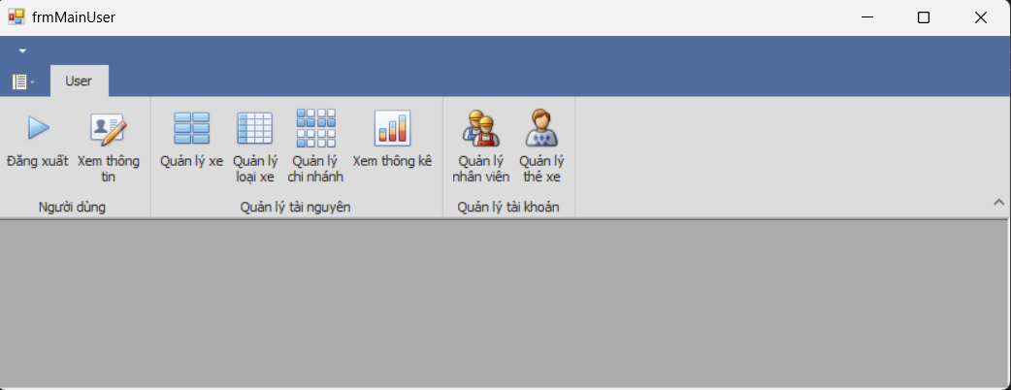

* + - 1. Màn hình form Main_user

Từ giao diện chính người dùng sử dụng chức năng để quản lý giao diện hệ thống thực hiện các chức năng khác để quản lý hệ thống của xe đạp

Người dùng không thể sử dụng các chức năng khác khi chưa đăng nhập.

1. Màn hình form Main_KH

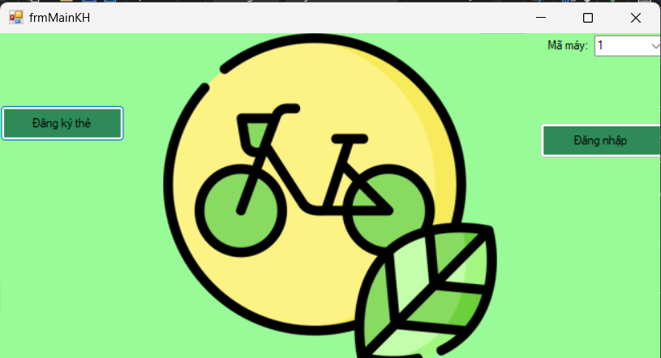

* + - 1. Màn hình form Main_KH

Từ giao diện chính người dùng sử dụng chức năng để với thẻ xe

Người dùng không thể sử dụng các chức năng nạp tiên, xem thông tin khi chưa đăng nhập.

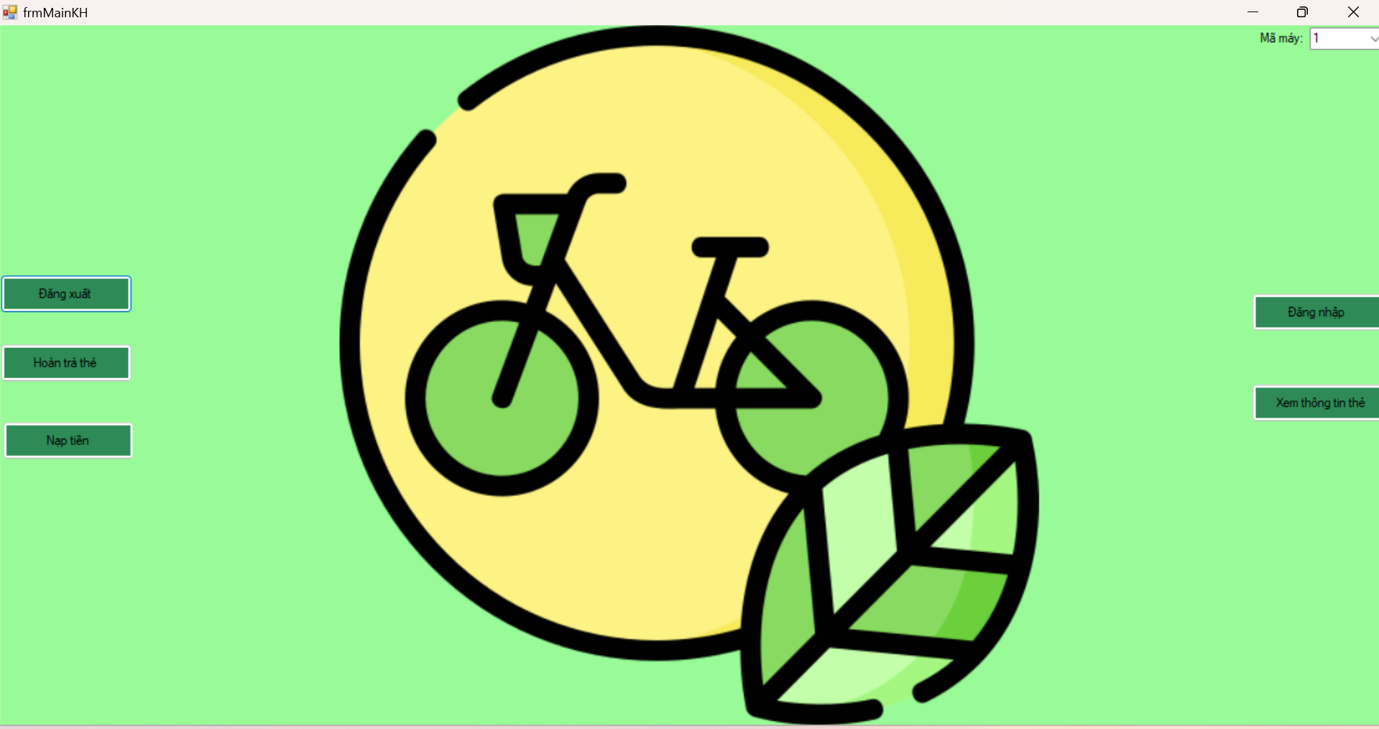

* + - 1. Màn hình form Main_KH sau thi đăng nhập thành công bằng tài khoản thẻ trả trước

1. Màn hình form Nạp Tiền

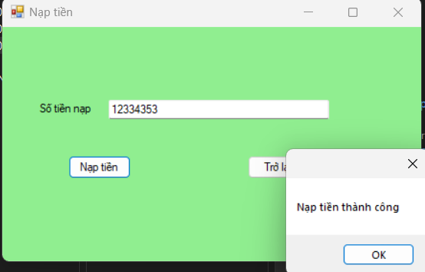

* + - 1. Màn hình form Nạp Tiền
      2. Người dùng nạp tiền vào hệ thống, chức năng này chỉ có tài khoản là loại thẻ trả trước. Do hiện em không có máy bán thẻ để quản lý tiền đưa vào nên nhóm em sử dụng textbox để kiểm tra hoạt động của hệ thống.

1. Màn hình form phân bổ xe

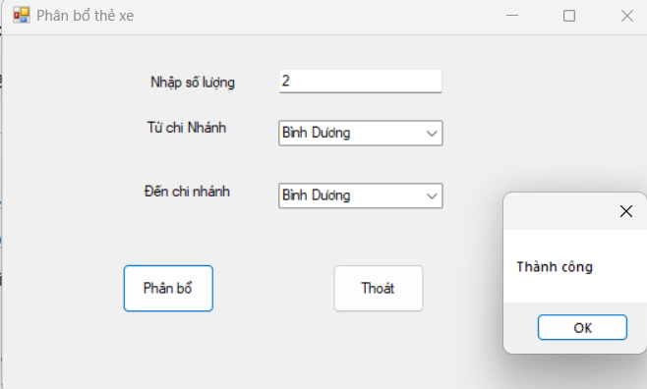

* + - 1. Màn hình form phân bổ xe
      2. Người dùng nhập số lượng thẻ xe cần di chuyển từ chi nhánh này để chi nhánh khác.

1. Màn hình form Quản lý chi nhánh

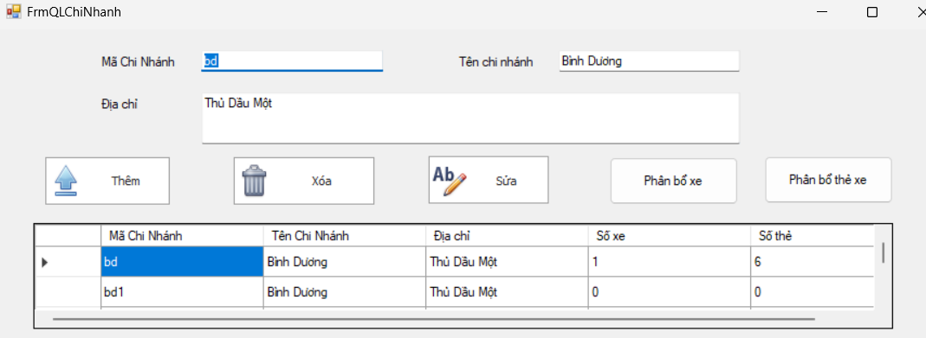

* + - 1. Màn hình form Quản lý chi nhánh
      2. Người quản lý có thể thực hiên thêm, sửa, xóa chi nhánh, không thể sửa chi nhánh thì số xe và số thể khác 0.

1. Màn hình Form quản lý Thẻ xe

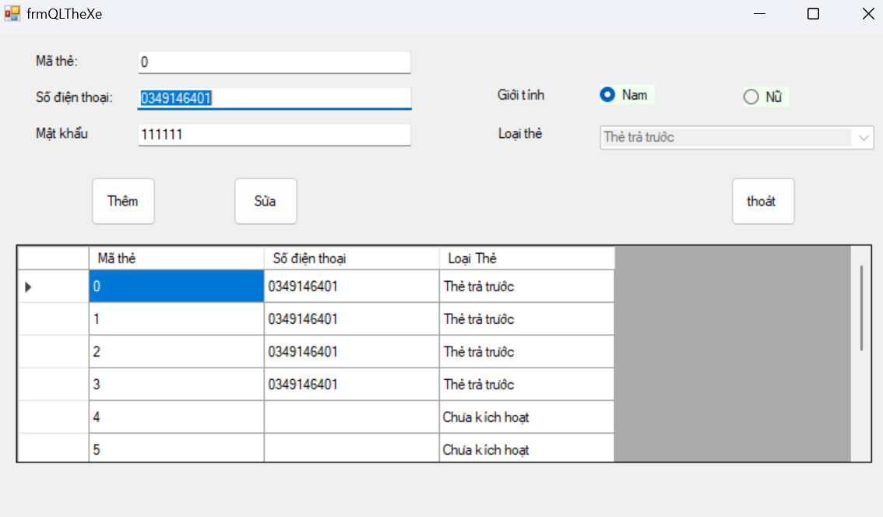

* + - 1. Màn hình Form quản lý thẻ xe

Người quản lý có thể thực hiên thêm, sửa thông tin cơ bản của thẻ xe

1. Màn hình Form quản lý nhân viên

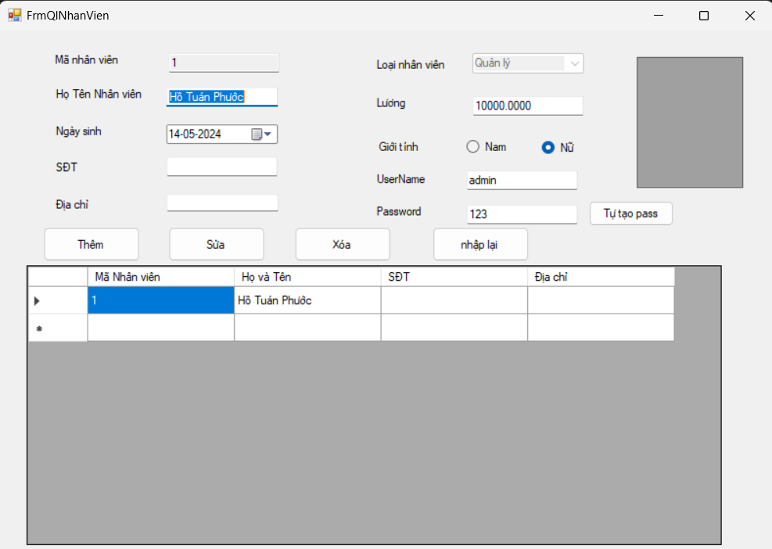

* + - 1. Màn hình Form quản lý nhân viên

Người quản lý có thể thực hiên thêm, sửa, xóa nhân viên

1. Màn hình form quản lý xe

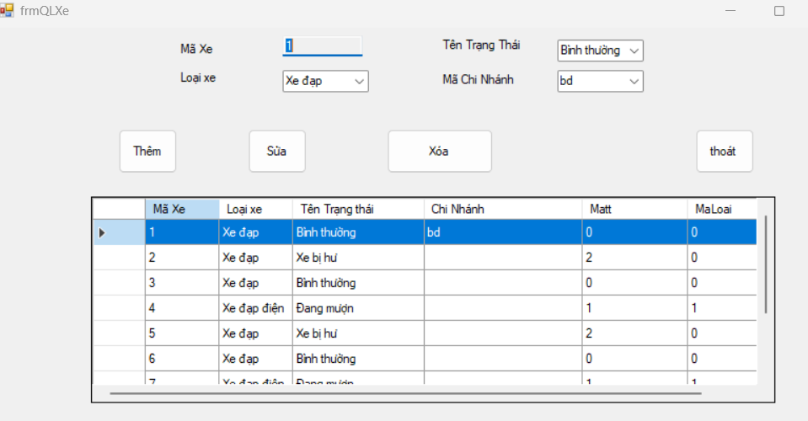

* + - 1. Màn hình form quản lý xe

Người quản lý có thể thực hiên thêm, sửa, xóa xe

1. Màn hình form Quản lý loại xe

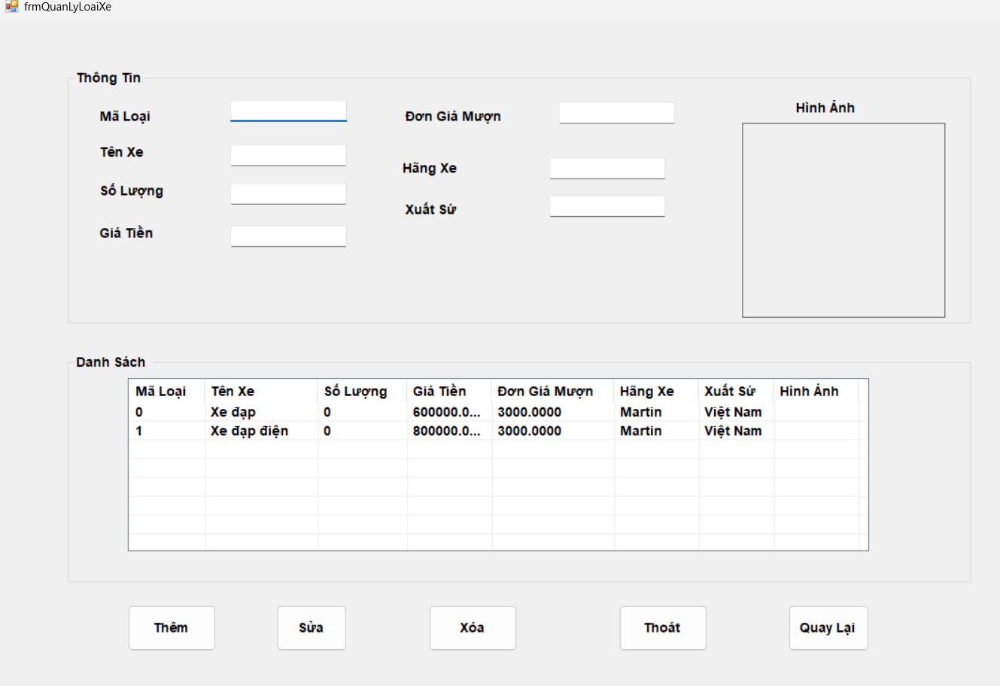

* + - 1. Màn hình form Quản lý loại xe

Người quản lý có thể thực hiên thêm, sửa, xóa loại xe

1. Màn hình form Xem thống kê xe đạp

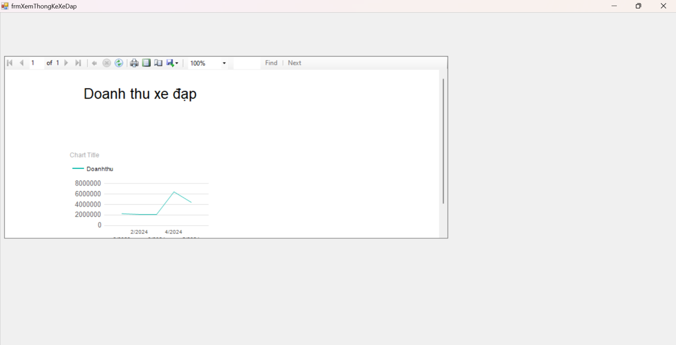

* + - 1. Màn hình form Xem thống kê xe đạp

1. Màn hình form xem thông tin

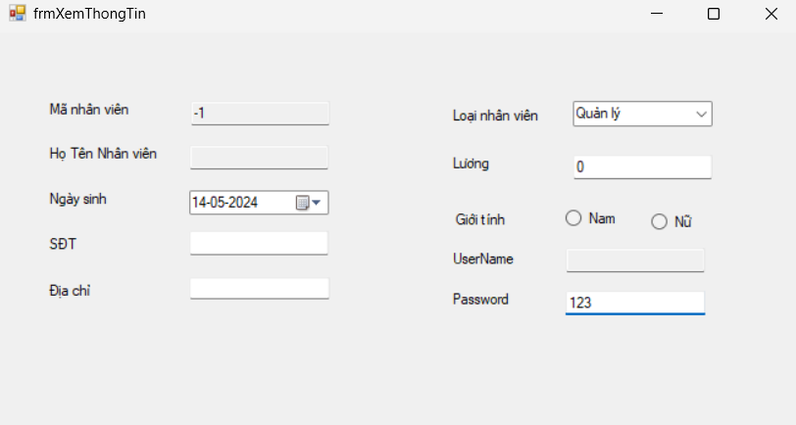

* + - 1. Màn hình form xem thông tin

1. Màn hình form Đăng ký

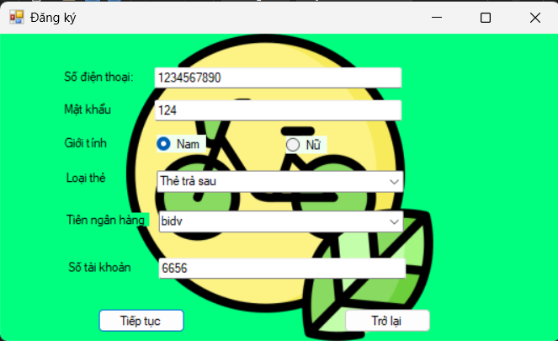

* + - 1. Màn hình form Đăng ký

1. Màn hình Form Đăng nhập

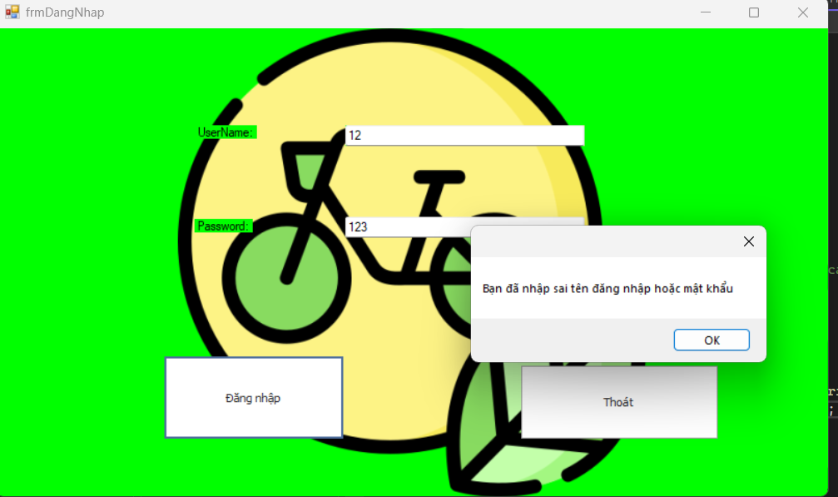

* + - 1. Màn hình Form Đăng nhập

1. Màn hình form đăng ký mượn xe

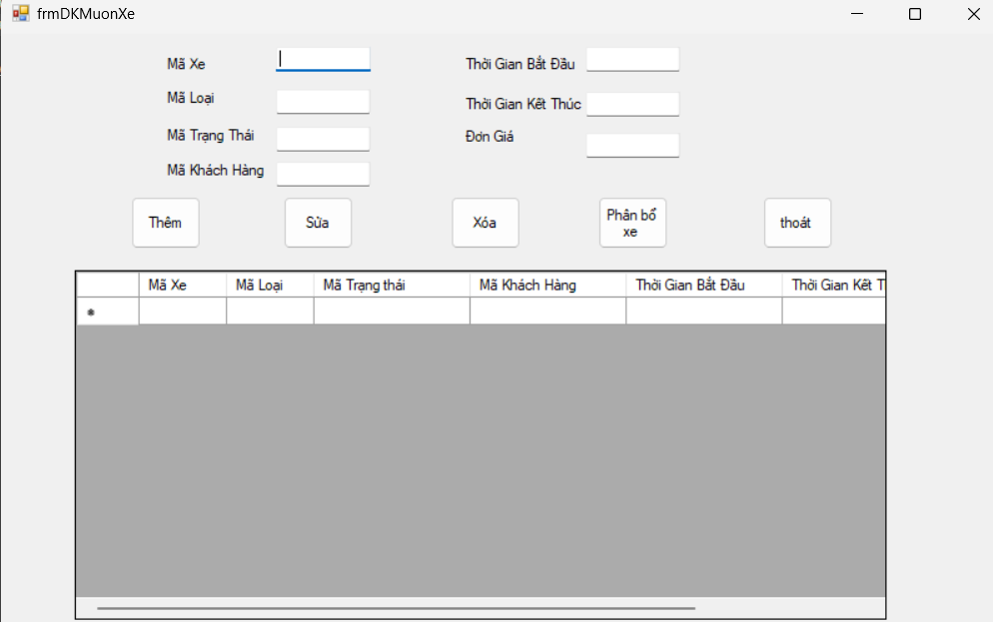

* + - 1. Màn hình form đăng ký mượn xe

Người quản lý có thể thực hiện thêm, xóa, sửa xe

1. Màn hình form hoàn trả thẻ

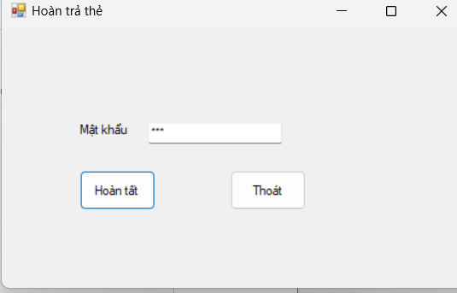

* + - 1. Màn hình form hoàn trả thẻ

1. Màn hình máy bán thẻ

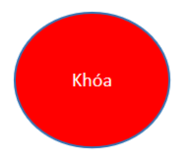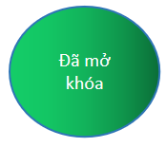

* + - 1. Giao diện máy mượn xe khi khóa và mở
      2. Trường hợp mượn xe
      3. Khi người dung đưa thẻ chưa vào thiết bị mượn sẽ ở trạng thái khóa

Khi người dung đưa thẻ vào thiết bị mượn mà số dư của thẻ trả trước nhỏ hơn 100.000 sẽ ở trạng thái mở

Khi người dùng đưa thẻ vào thiết bị mượn mà số dư của thẻ trả trước lớn hơn 100.000 sẽ ở trạng thái mở

Trường hợp trả xe

Khi người dùng đặt xe vào máy hệ thông sẽ quét xe có đúng với giao dịch mượn xe không. Và tự trừ tiền vào tài khoản theo đơn giá tại thời điểm mượn theo số giờ mượn * đơn giá.

* + - 1. CÀI ĐẶT VÀ THỬ NGHIỆM

## Cài đặt

Bảng phân công cài đặt:

|  |  |  |  |  |
| --- | --- | --- | --- | --- |
| STT | Ngày | Công việc | Người thực hiện | Ký tên |
| 1 | 1/4/2024 | Thiết kế xử lý | Hồ Tuấn Phước |  |
| Hồ Diên Đức |  |
| Nguyễn Tấn Phúc |  |
| 2 | 7/4/2024 | Cài đặt | Hồ Tuấn Phước |  |
| Hồ Diên Đức |  |
| Nguyễn Tấn Phúc |  |
| 3 | 7/4/2024  -  15/5/2024 | Viết báo cáo | Hồ Tuấn Phước |  |
| Hồ Diên Đức |  |
| Nguyễn Tấn Phúc |  |
| 4 | 14/4/2024 | Thiết kế dữ liệu | Hồ Tuấn Phước |  |
| Hồ Diên Đức |  |
| Nguyễn Tấn Phúc |  |
| 5 | 21/4/2024 | Thiết kế giao diện | Hồ Tuấn Phước |  |
| Hồ Diên Đức |  |
| Nguyễn Tấn Phúc |  |
| 6 | 1/4/2024 | Kiểm tra chương trình | Hồ Tuấn Phước |  |
| Hồ Diên Đức |  |
| Nguyễn Tấn Phúc |  |

* + - * 1. Bảng 7.Bảng phân công cài đặt

1. Tổng kết
   1. Kết quả đạt được:

Cho đến hiện tại thì nhóm chúng em đã hoàn thành các nhiệm vụ sau:

- Hoàn thành được các giao diện sau:

+ Về phía Người dùng:

• Form Đăng nhập.

• Form Đăng ký.

• Form Chủ.

• Form thông tin cá nhân User.

• Form Hoàn trả thẻ.

• Form Nạp tiền.

+ Về phía Admin:

• Form Admin.

• Form Quản lý xe.

• Form Quản lý loại xe.

• Form Quản lý chi nhánh.

• Form Quản lý tài khoản.

- Hoàn thành được các chức năng sau:

+ Về phía Người dùng:

• Form Đăng nhập.

• Form Đăng ký.

• Form Chủ.

• Form thông tin cá nhân User.

• Form Hoàn trả thẻ.

• Form Nạp tiền.

+ Về phía Admin:

• Form Admin.

• Form Quản lý xe.

• Form Quản lý loại xe.

• Form Quản lý chi nhánh.

• Form Quản lý tài khoản.

Nhưng vì thời gian thực hiện khá hạn chế nên việc nghiên cứu và thực hiện còn

nhiều sai sót dẫn đến việc ứng dụng còn nhiều chức năng chưa được hoàn thành và chưa hoạt động được.

* 1. *Đánh* giá *ưu, khuyết điểm*
     1. Ưu điểm:

Hệ thống hoạt động đúng với yêu cầu người dùng

Giao diện đơn giản, dễ sử dụng.

* + 1. Khuyết điểm:

Vì không có thiết bị thực tế nên vẫn chưa hoàn thiện được form nạp tiền .

Chưa hoàn thiện được các chức năng về thẻ trả sau do chưa liên kết với ngân hàng.

* 1. Hướng phát triển tương lai

- Nâng cấp giao diện: Do giao diện đang còn sơ sài không bắt mắt nên sẽ phát triển giao diện một cách thân thiện, bắt mắt và dễ dàng thao tác đối với người dùng.

- Hoàn thiện web để người dùng xem thông tin cá nhân cũng như xem danh sách các trạm để mượn và trả xe được thuận tiện nhất.

- Thêm chức năng kết nối thẻ trả sau với ngân hàng.

- Thêm chức năng mua thẻ online: Bởi vì nếu người dùng muốn mua thẻ thì phải tới trạm mới mua được thì sẽ gây ra nhiều bất tiện

ví dụ như: đường đi xa, trạm có khả năng bị hư hỏng trong quá trình sử dụng,…

- Phát triển ứng dụng trên di động.

**TÀI LIỆU THAM KHẢO**

1. Bài giảng của thầy Trần Văn Hữu
2. Đặng Trung Hiếu, Đinh Tiến Dũng, QUẢN LÝ HỆ THỐNG CHO THUÊ XE ĐẠP DHGO

Link code: https://github.com/hophuoc4so9/EcoBicycle